گزارش فنی و تحلیل نتایج پروژه پژوهشی
طراحی توپولوژی زنجیره تأمین
مبتنی بر اینترنت اشیای اجتماعی
با یادگیری تقویتی عمیق
مقایسه الگوریتم‌های ‎DQN‎، ‎PPO‎ و ‎A2C‎، تحلیل آماری نتایج و ارزیابی مقاومت شبکه در برابر اختلال

فهرست مطالب
۱. خلاصه اجرایی 1
۲. داوری نسخه دوم و بهبودهای نسخه سوم 2
۳. داده‌ها و مدل‌سازی شبکه ‎SIoT‎ 3
۳-۱. دیتاست 3
۳-۲. ساختار شبکه چهارسطحی 4
۳-۳. لایه اجتماعی: ماتریس اعتماد و پارامتر اطمینان 4
۳-۴. امتیازدهی مسیر (‎PEP)‎ و تخصیص جریان 5
۴. مسئله بهینه‌سازی و یادگیری تقویتی 6
۴-۱. توابع هدف 6
۴-۲. محیط یادگیری تقویتی: حالت، عمل و پاداش 6
۴-۳. الگوریتم‌های حل 7
۵. پیاده‌سازی، سلول کانفیگ و تنظیمات آزمایش 8
۶. نتایج آموزش و آزمون 9
۶-۱. روند یادگیری 9
۶-۲. مقایسه چند‎seed‎ الگوریتم‌ها در فاز آزمون 10
۷. تحلیل عمیق نتایج 13
۷-۱. معناداری آماری تفاوت الگوریتم‌ها 13
۷-۱-ب. تحلیل سطح خدمت: اثر جمله ‎FOF‎ در پاداش (جدید در نسخه ۳) 14
۷-۲. شکاف اکتشاف-بهره‌برداری: اوراکل در برابر سیاست حریصانه 15
۷-۳. رفتار واقعی سیاست‌ها: چه چیزی واقعاً یاد گرفته شده است؟ 15
۷-۴. جبهه پارتو و مصالحه خدمت-هزینه 16
۷-۵. کمی‌سازی همگرایی و پایداری 17
۸. ارزیابی مقاومت شبکه در برابر اختلال (پروتکل تجمعی) 18
۸-۱. اختلال تجمعی در احتمال خرابی گره‌ها 18
۸-۲. اختلال در تقاضا 19
۸-۳. شاخص‌های کمی مقاومت 20
۹. جمع‌بندی، محدودیت‌ها و پیشنهادها 21
پیوست: ساختار بسته تحویلی نسخه ۳ 21

۱. خلاصه اجرایی
در این پروژه، مسئله طراحی توپولوژی شبکه زنجیره تأمین چهارسطحی (تأمین‌کننده، تولیدکننده، توزیع‌کننده و خرده‌فروش) در بستر اینترنت اشیای اجتماعی (‎SIoT)‎ با استفاده از یادگیری تقویتی عمیق حل شده است. هر عضو شبکه به‌صورت یک شیء هوشمند اینترنت اشیاء مدل‌سازی می‌شود که با سایر اعضا روابط اجتماعی برقرار می‌کند؛ کیفیت این روابط با ماتریس اعتماد و پارامتر اطمینان شبکه توصیف می‌گردد و بر اساس موفقیت یا شکست تعامل‌ها به‌روزرسانی می‌شود. بر خلاف نسخه اولیه کد، روش مبتنی بر قاعده (‎Rule-Based)‎ به‌طور کامل حذف شده و تمام تصمیمات توپولوژی صرفاً توسط عامل‌های یادگیری تقویتی گرفته می‌شود. نسخه سوم گزارش، حاصل داوری آماری نتایج نسخه دوم است: تعداد ‎seed‎ از ۳ به ۱۰ افزایش یافته تا آزمون‌های معناداری قدرت واقعی بگیرند، جمله خدمت ‎w_S‎·Δ‎FOF‎ به تابع پاداش افزوده شده تا کاهش هزینه به قیمت تقاضای پاسخ‌داده‌نشده خریداری نشود، و پیاده‌سازی هر الگوریتم به فایل مستقل خود منتقل شده است.
سه الگوریتم ‎DQN‎، ‎PPO‎ و ‎A2C‎ در شرایط کاملاً یکسان و با پاداش آگاه از خدمت آموزش دیدند و عملکرد آن‌ها در فاز آزمون با ۳۰ استقرار حریصانه مستقل (سه الگوریتم در ۱۰ ‎seed)‎ مقایسه شد. شبکه اولیه شامل ‎30‎ گره و ‎82‎ یال با هزینه ‎Z1‎ برابر ‎421,000‎ و ریسک ‎Z2‎ برابر ‎13,419‎ بود. در نمای میانگین ۱۰ ‎seed‎، الگوریتم ‎DQN‎ هم بهترین توازن هزینه-ریسک (نسبت میانگین ‎0.0282)‎ و هم کمترین هزینه میانگین (‎371,279)‎ و کمترین ریسک میانگین (‎9,983)‎ را به دست آورد. مهم‌تر از رتبه‌بندی، تثبیت سطح خدمت است: جمله خدمت نسخه ۳ باعث شد ‎DQN‎ و ‎A2C‎ در هر ۱۰ ‎seed‎ نرخ پاسخ‌دهی کامل (‎FOF‎=‎1)‎ را حفظ کنند؛ در حالی که در نسخه ۲، ‎DQN‎ در یک ‎seed‎ تا ‎FOF‎=‎0.818‎ سقوط می‌کرد. تنها ‎PPO‎ است که هنوز در ۱ از ۱۰ ‎seed‎ به توپولوژی ناقص‌سرویس (‎FOF‎=‎0.818)‎ می‌رسد — سازگار با تشخیص آنتروپی باقی‌مانده بالا در فصل ۷.
در تحلیل آماری با ۱۰ ‎seed‎ در هر الگوریتم، ارتقای اصلی نسخه ۳ محقق شد: آزمون کروسکال-والیس برای شاخص ریسک ‎Z2‎ معنادار است (‎p‎=‎0.0059‎ < ‎0‎٫۰۵) و آزمون زوجی ‎Welch‎ بین ‎DQN‎ و ‎PPO‎ در ‎Z2‎ با ‎p‎=‎0.0006‎ حتی پس از تصحیح بونفرونی برای سه مقایسه زوجی معتبر می‌ماند؛ بنابراین «‎DQN‎ ریسک کمتری از ‎PPO‎ می‌سازد» یک ادعای آماری استوار است، نه یک برآورد نقطه‌ای. برای ‎Z1 (p‎=‎0.49)‎ و نسبت هزینه-ریسک (‎p‎=‎0.49)‎ تفاوت‌ها هنوز معنادار نیست؛ زیرا پراکندگی هزینه بین ‎seed‎ها (انحراف تا ‎120,107)‎ بزرگ است و ادعاهای هزینه باید با اندازه اثر و پراکندگی بیان شوند. در ارزیابی مقاومت با پروتکل تجمعی (مجموعه گره‌های آسیب‌دیده ثابت و افزایش گام‌به‌گام احتمال خرابی)، انطباق مجدد ‎SIoT-RL‎ با الگوریتم ‎A2C‎ در شدیدترین سطح، هزینه را ‎37.3‎ درصد نسبت به حالت بدون انطباق کاهش داد و در اختلال تقاضا (تا دو برابر شدن)، صرفه‌جویی آن به ‎28.1‎ درصد رسید. شیب تخریب ریسک شبکه ‎A2C (316‎ واحد ‎Z2‎ به ازای هر واحد افزایش احتمال خرابی) کمترین مقدار در میان سه الگوریتم است؛ یعنی شبکه بهینه ‎A2C‎ هم ارزان‌ترین انطباق را دارد و هم کندترین تخریب را نشان می‌دهد.

۲. داوری نسخه دوم و بهبودهای نسخه سوم
نسخه دوم، پروژه را از «اجرای درست» به «اجرای تحلیل‌محور» ارتقا داد؛ اما داوری نتایج آن دو ضعف اساسی را آشکار کرد که هر دو در ادبیات روش‌شناسی ‎RL‎ نیز شناخته‌شده‌اند. نخست، ضعف اعتبار آماری: با سه ‎seed‎ در هر الگوریتم، آزمون کروسکال-والیس برای هیچ شاخصی معنادار نبود (کوچک‌ترین ‎p‎ برابر ‎0.25)‎ و رتبه‌بندی الگوریتم‌ها صرفاً برآورد نقطه‌ای بدون قدرت آماری بود؛ خود گزارش نسخه ۲ نیز افزایش ‎seed‎ به ۱۰ یا بیشتر را به‌عنوان نخستین پیشنهاد کار آینده ثبت کرده بود. دوم، مصالحه پنهان خدمت-هزینه: پاداش وزن‌دار (۰.۶ و ۰.۴) هیچ جمله مستقیمی برای سطح خدمت نداشت و در نتیجه سیاست‌های ‎DQN‎ و ‎PPO‎ در یک ‎seed‎، با قبول ‎FOF‎=‎0.818‎ به شبکه‌های ارزان‌تر اما ناقص‌سرویس می‌رسند؛ یعنی بهبود هزینه می‌توانست به قیمت تقاضای پاسخ‌داده‌نشده خریداری شود. علاوه بر این، از منظر مهندسی نرم‌افزار، هر سه الگوریتم در یک فایل واحد (‎agents.py)‎ پیاده‌سازی شده بودند که خوانایی، داوری مستقل و استفاده مجزای هر الگوریتم را دشوار می‌ساخت.
جدول ۱- یافته‌های داوری نسخه دوم و اصلاح‌های اعمال‌شده در نسخه سوم
# | یافته داوری | شدت | اصلاح نسخه ۳
‎R13‎ | فقط ۳ ‎seed‎؛ آزمون‌های معناداری بی‌قدرت (‎p‎≥‎0.25)‎ | زیاد | ۱۰ ‎seed‎ مستقل × ۳ الگوریتم؛ ‎KW‎ روی ‎Z2‎ معنادار (‎p‎=‎0.006)‎
‎R14‎ | نبود جمله خدمت در پاداش؛ سقوط ‎FOF‎ به ‎0.818‎ | زیاد | جمله ‎w_S‎·Δ‎FOF‎ با ‎w_S‎=‎5‎ در ‎CONFIG‎؛ ‎FOF‎=‎1‎ در همه ۱۰ ‎seed DQN/A2C‎
‎R15‎ | سه الگوریتم در یک فایل؛ داوری و استفاده مجزا دشوار | متوسط | بسته ‎algorithms‎/ با فایل مستقل هر الگوریتم + دموی اجرای مستقل
‎R16‎ | پراکندگی نتایج هزینه بین ‎seed‎ها به‌طور کامل گزارش نمی‌شود | متوسط | میانگین ± انحراف معیار و نمودار پراکندگی ۱۰ ‎seed‎
‎R17‎ | ادعاهای آماری بدون تصحیح مقایسه‌های چندگانه | کم | تصحیح بونفرونی روی سه مقایسه زوجی در فصل ۷
نتیجه داوری در سه تصمیم مهندسی نسخه ۳ خلاصه می‌شود. نخست، اعتبار آماری: تمام آموزش‌ها با ۱۰ ‎seed‎ مستقل تکرار شدند (۳۰ اجرای آموزش، حدود ۶۰ دقیقه پردازش) و هر ۳۰ سیاست در فاز آزمون به‌صورت حریصانه مستقر و با آزمون‌های ناپارامتری کروسکال-والیس، ویلکوکسون-مان-ویتنی و ‎t‎ ویلچ مقایسه شدند. دوم، یکپارچگی خدمت-هزینه: جمله Δ‎FOF‎ با وزن ۵ به تابع پاداش افزوده شد؛ با این وزن، یک سقوط کامل خدمت (Δ‎FOF‎=-۱) تقریباً هم‌ارز جریمه ۲۰ درصد افزایش هزینه است و هیچ بهبود هزینه‌ای نمی‌تواند آن را جبران کند. سوم، معماری ماژولار: هر الگوریتم در فایل مستقل خود (‎src/algorithms/dqn.py‎ و ‎ppo.py‎ و ‎a2c.py)‎ با مستندات فرمولی و دموی اجرای مستقل سازمان‌دهی شد و فایل ‎agents.py‎ به لایه سازگاری تبدیل گردید تا پایپ‌لاین و ‎checkpoints‎ قبلی بدون تغییر معتبر بمانند. تمام نتایج این گزارش از بازآموزی کامل با پاداش جدید تولید شده‌اند.

۳. داده‌ها و مدل‌سازی شبکه ‎SIoT‎

۳-۱. دیتاست
پژوهش از دیتاست «‎dynamic_supply_chain_logistics_dataset‎» استفاده می‌کند که شامل ‎32,065‎ رکورد ساعتی با ‎26‎ ویژگی است و پارامترهای عملیاتی لجستیک پویا را پوشش می‌دهد. چهار ستون کلیدی مدل‌سازی عبارت‌اند از: هزینه حمل (‎shipping_costs)‎ با میانگین ‎459‎ و انحراف معیار ‎312‎ که هزینه انتقال واحد کالا میان دو گره را تعیین می‌کند؛ نمره احتمال اختلال (‎disruption_likelihood_score)‎ که مبنای احتمال خرابی هر گره است؛ نمره قابلیت اطمینان تأمین‌کننده (‎supplier_reliability_score)‎ که مقدار اولیه اعتماد اجتماعی گره‌ها را شکل می‌دهد؛ و تقاضای تاریخی (‎historical_demand)‎ با میانگین ‎6,022‎ که مقیاس نیاز خرده‌فروشان را تنظیم می‌کند. سایر پارامترهای گراف (هزینه اتصال و ظرفیت یال) در همان بازه عددی هزینه حمل به‌صورت تصادفی تولید می‌شوند تا سازگاری مقیاس حفظ شود.
جدول ۲- مشخصات ستون‌های کلیدی دیتاست در مدل‌سازی
ستون دیتاست | نقش در مدل | میانگین | انحراف معیار
‎shipping_costs‎ | هزینه انتقال یال‌ها (‎c_ij)‎ | ‎459.4‎ | ‎312.2‎
‎disruption_likelihood_score‎ | احتمال خرابی گره (‎p_i)‎ | ‎0.80‎ | ‎0.28‎
‎supplier_reliability_score‎ | پایه اعتماد اجتماعی گره | ‎0.50‎ | ‎0.35‎
‎historical_demand‎ | مقیاس تقاضای خرده‌فروشی | ‎6,022‎ | -

۳-۲. ساختار شبکه چهارسطحی
شبکه در مقیاس متوسط شامل ‎6‎ تأمین‌کننده، ‎8‎ تولیدکننده، ‎10‎ توزیع‌کننده و ‎6‎ خرده‌فروش (مجموعاً ‎30‎ گره) است. یال‌ها فقط میان سطوح مجاور و به‌صورت یک‌طرفه از بالادست به پایین‌دست تعریف می‌شوند و هر یال چهار خصیصه دارد: هزینه انتقال، هزینه اتصال، ظرفیت جریان و مقدار جریان لحظه‌ای. تقاضای هر خرده‌فروش در بازه ‎50‎ تا ‎150‎ واحد تعیین می‌شود. در ابتدای کار، شبکه ‎82‎ یال دارد که نسبت به نیاز مشتری و ریسک گره‌ها تنظیم نشده است؛ به همین دلیل عامل ‎RL‎ باید آن را بازطراحی کند. ذخیره ظرفیت شبکه اولیه (کسر ظرفیت استفاده‌نشده روابط فعال) برابر ‎0.664‎ است که مرجع تحلیل اختلال تقاضا خواهد بود.
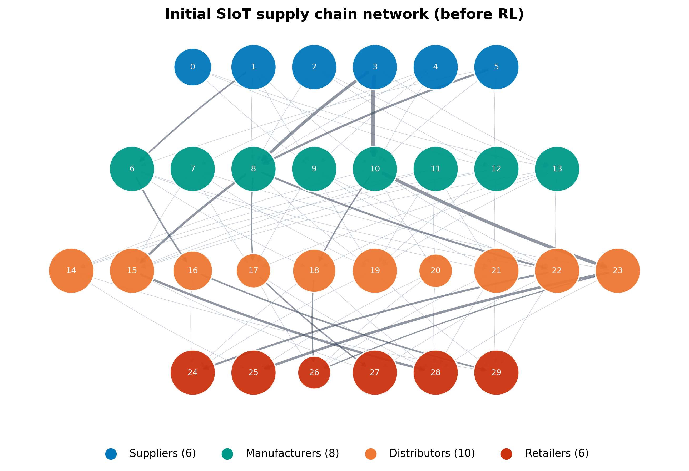
شکل ۱- توپولوژی اولیه شبکه زنجیره تأمین ‎SIoT‎ (پیش از بهینه‌سازی)؛ اندازه گره‌ها متناسب با احتمال خرابی و ضخامت یال‌ها متناسب با جریان است
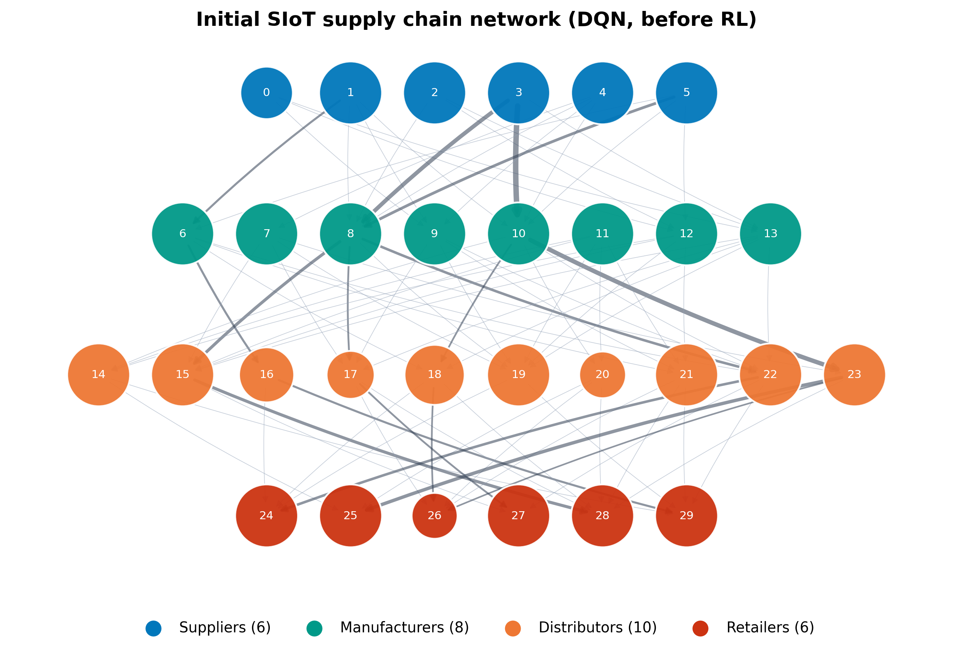
شکل ۱-الف- توپولوژی اولیه شبکه برای الگوریتم ‎DQN‎ (پیش از بهینه‌سازی)
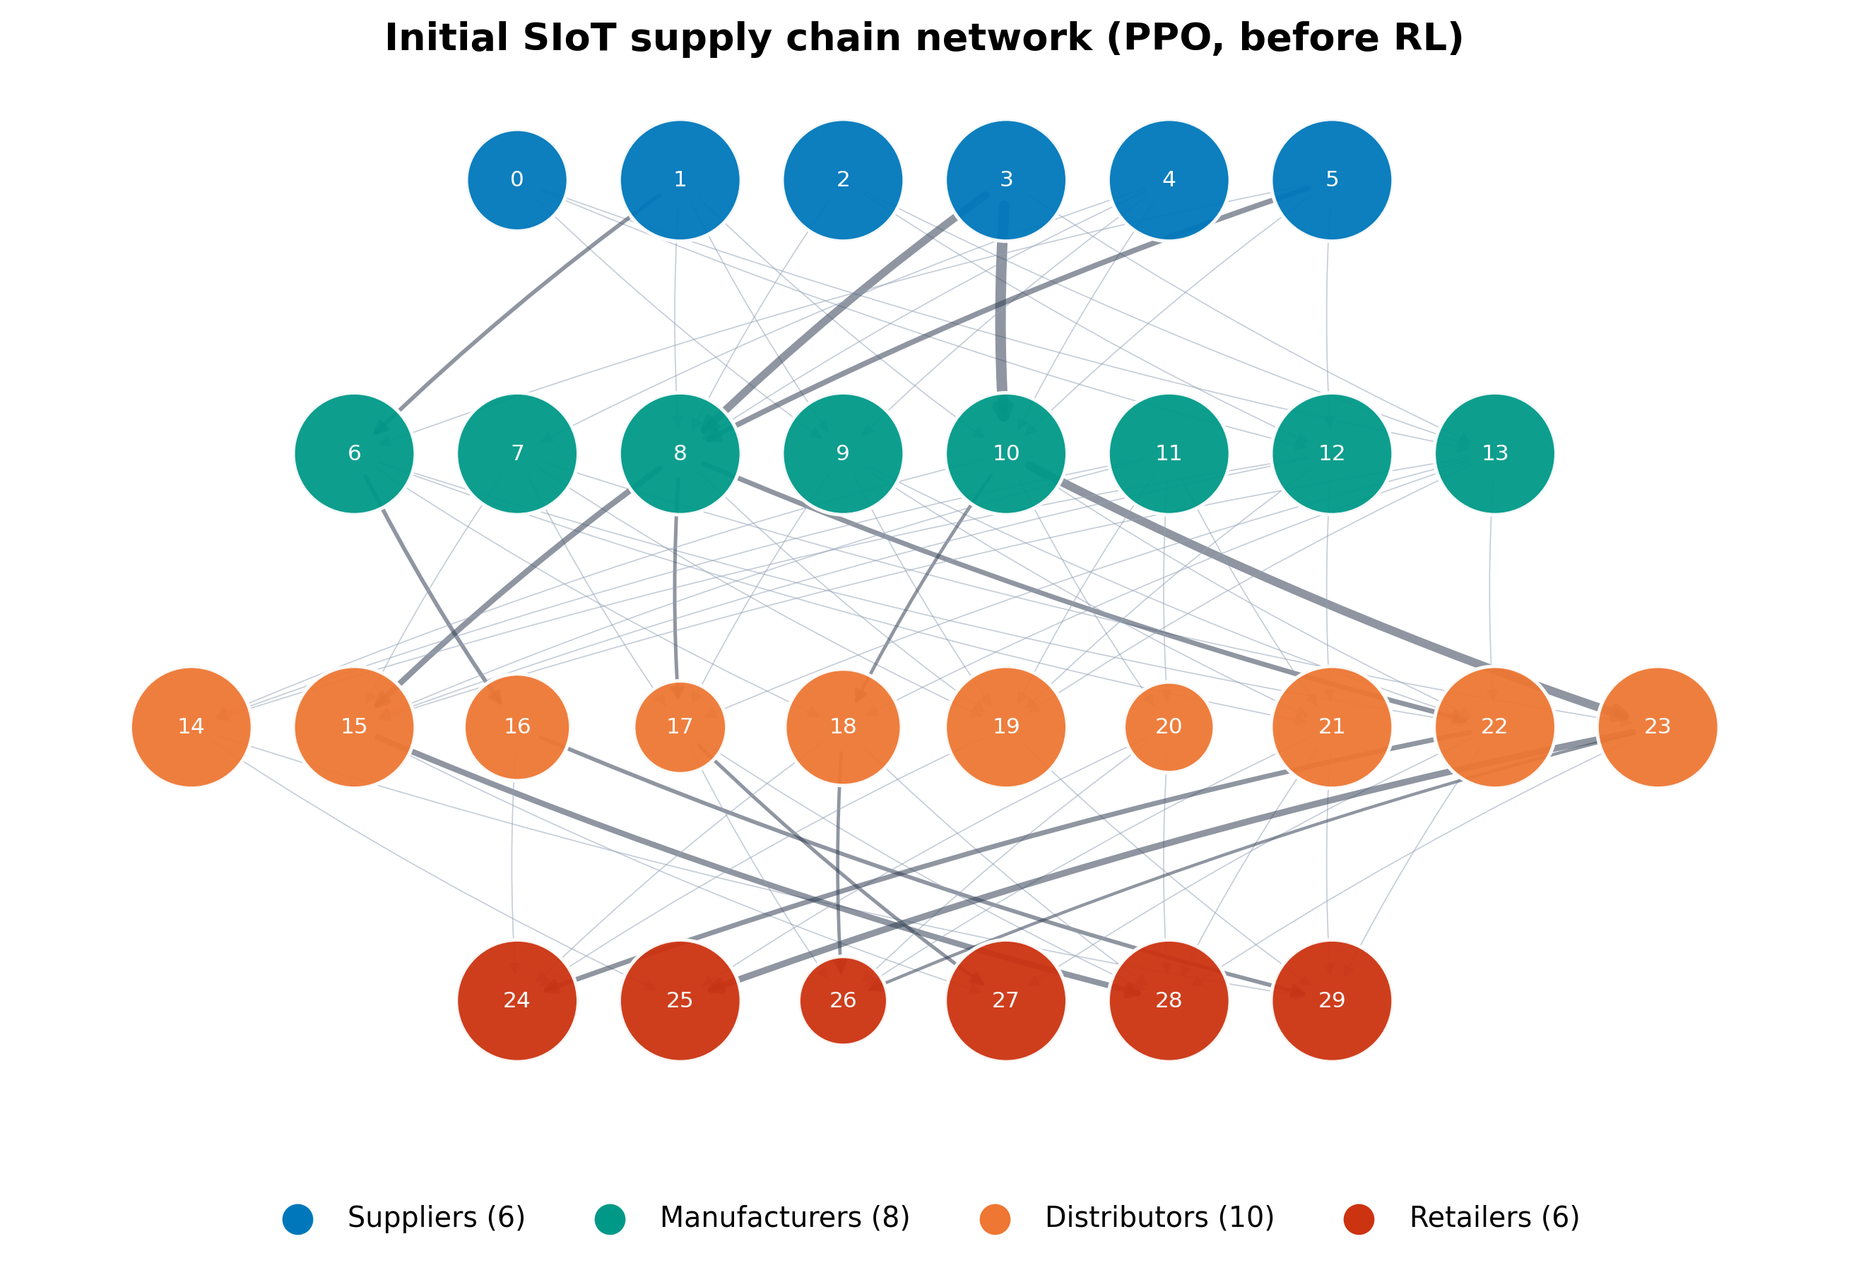
شکل ۱-ب- توپولوژی اولیه شبکه برای الگوریتم ‎PPO‎ (پیش از بهینه‌سازی)
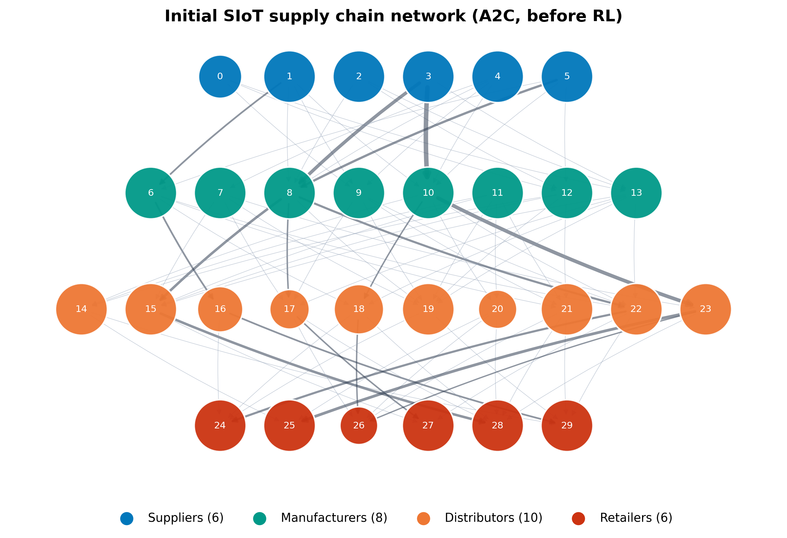
شکل ۱-پ- توپولوژی اولیه شبکه برای الگوریتم ‎A2C‎ (پیش از بهینه‌سازی)

۳-۳. لایه اجتماعی: ماتریس اعتماد و پارامتر اطمینان
وجه تمایز اصلی این مدل، لحاظ کردن روابط اجتماعی میان اشیاء زنجیره تأمین است. هر گره یک شیء هوشمند ‎IoT‎ است که با گره‌های سطح پایین‌دست خود رابطه اجتماعی برقرار می‌کند. کیفیت هر رابطه با مقدار اعتماد ‎T_ij‎ در بازه [۰،۱] سنجیده می‌شود که مقدار اولیه آن از میانگین قابلیت اطمینان دو سر رابطه به دست می‌آید. با هر تخصیص جریان موفق از مسیری که یال (‎i,j)‎ در آن قرار دارد، اعتماد رابطه تقویت می‌شود و با حذف یک یال، اعتماد آن رابطه صفر می‌گردد. پارامتر اطمینان شبکه نیز به‌صورت میانگین اعتماد روابط فعال تعریف می‌شود و شاخصی کلان از سلامت اجتماعی شبکه است. این دو مؤلفه، اطلاعات به‌روزی از وضعیت روابط در اختیار عامل ‎RL‎ قرار می‌دهند تا بداند کدام نهاد و کدام نوع رابطه قابل‌اعتمادتر است.
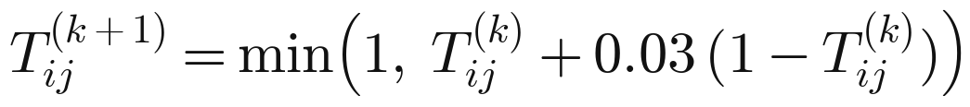
در شبکه اولیه، پارامتر اطمینان برابر ‎0.578‎ بود که با اجرای تخصیص‌های موفق جریان در طول یادگیری، تا ‎0.670‎ در شبکه بهینه افزایش یافت؛ این رشد نشان‌دهنده تقویت روابط اجتماعی در طول بهینه‌سازی است. شکل ۹ ماتریس اعتماد شبکه بهینه را نشان می‌دهد که در آن روابط پرکاربرد (مانند مسیرهای اصلی تأمین) اعتماد بالاتری دارند. برای مقیاس‌پذیری محاسبات، هزینه‌های انتقال و اتصال پیش از استفاده در امتیازدهی مسیر به‌صورت خطی نرمال‌سازی می‌شوند:
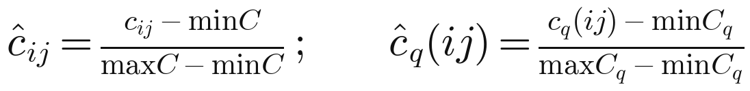

۳-۴. امتیازدهی مسیر (‎PEP)‎ و تخصیص جریان
برای پاسخ‌گویی به نیاز مشتری، ابتدا همه مسیرهای ساده از تأمین‌کنندگان به هر خرده‌فروش استخراج و هر مسیر با «امتیاز ارزیابی اولویت مسیر» (‎Path Evaluation Priority)‎ امتیازدهی می‌شود. این امتیاز از سه مؤلفه تشکیل شده است: جمع هزینه‌های نرمال‌شده انتقال مسیر، جمله ریسک مبتنی بر احتمال خرابی گره‌ها و اعتماد روابط مسیر، و جمع هزینه‌های نرمال‌شده اتصال. مسیرها به‌صورت صعودی مرتب می‌شوند؛ یعنی مسیری که کمترین امتیاز را دارد، اولویت اول پاسخ‌گویی است. سپس تقاضای هر خرده‌فروش تا سقف ظرفیت گلوگاهی مسیر از مسیر اول تأمین می‌شود و اگر تقاضا صفر نشده باشد، ادامه آن از مسیرهای اولویت بعدی تخصیص می‌یابد. این سازوکار، همان منطق تخصیص تقاضا بر اساس اولویت امتیاز مسیر است که در مستندات مسئله تعریف شده بود.
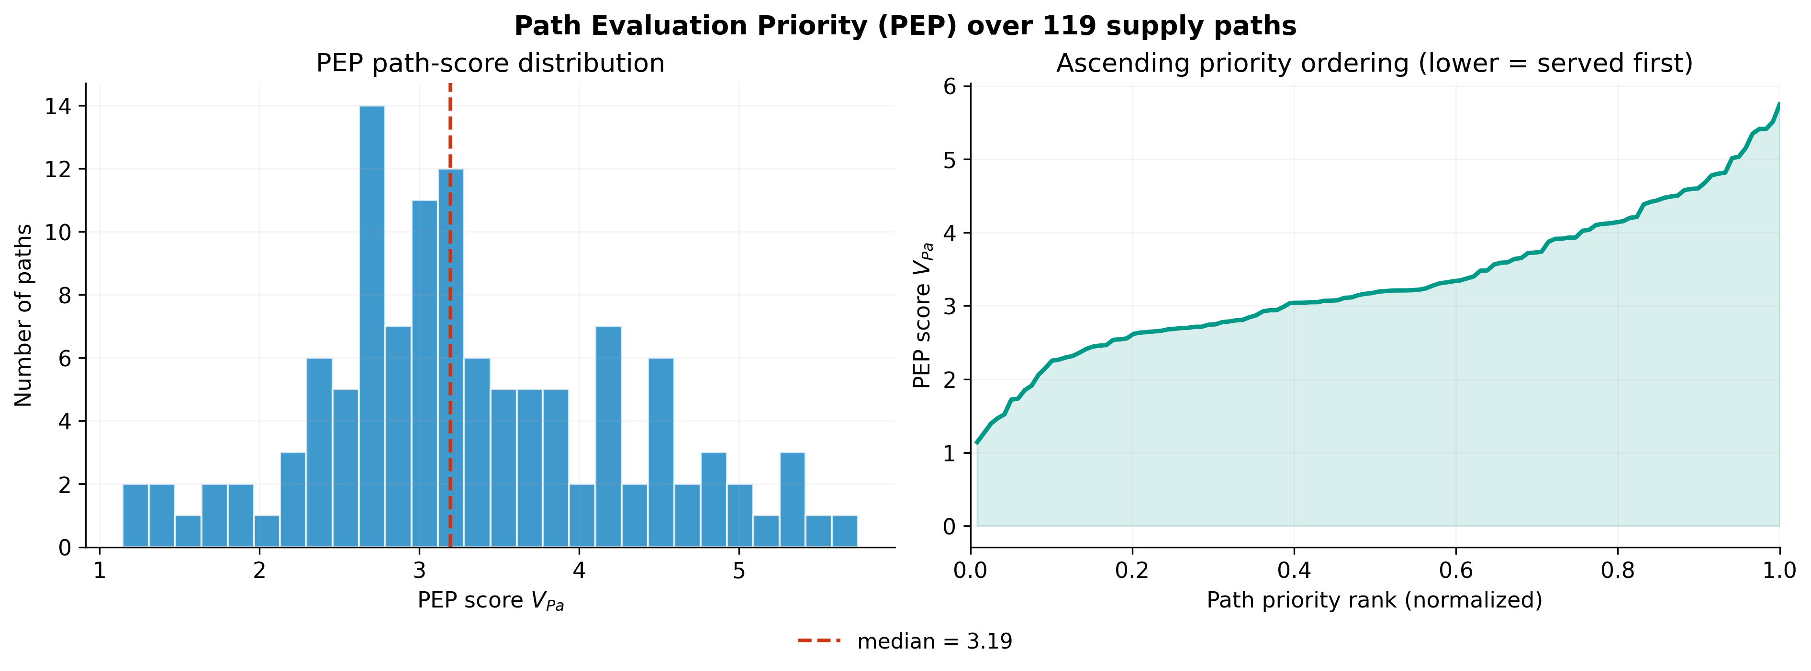
شکل ۲- توزیع امتیاز ‎PEP‎ مسیرهای تأمین و ترتیب اولویت صعودی آن‌ها در شبکه بهینه (‎DQN)‎

۴. مسئله بهینه‌سازی و یادگیری تقویتی

۴-۱. توابع هدف
مسئله به‌صورت دوبعدی فرموله شده است: تابع هدف اول ‎Z1‎ هزینه کل شبکه شامل هزینه جابه‌جایی جریان روی یال‌ها و هزینه اتصال روابط موجود است، و تابع هدف دوم ‎Z2‎ ریسک تاب‌آوری شبکه است که برای هر مسیر تأمین، حاصل‌ضرب احتمال اشکال مسیر (با لحاظ اعتماد روابط) در بیشینه جریان آن مسیر را جمع می‌زند. هر دو تابع مطلوبیت «کمتر بهتر» دارند و به‌صورت هم‌زمان بهینه می‌شوند؛ نسبت ‎Z2/Z1‎ نیز به‌عنوان معیار ترکیبی «ریسک به ازای هر واحد هزینه» گزارش می‌گردد. در فرمول ‎Z1‎ متغیر باینری ‎x_ij‎ وجود یال را نشان می‌دهد و در ‎Z2‎، پوشش اعتماد ‎SIoT‎ باعث می‌شود مسیرهایی که روابط اجتماعی قوی‌تری دارند، ریسک کمتری داشته باشند.
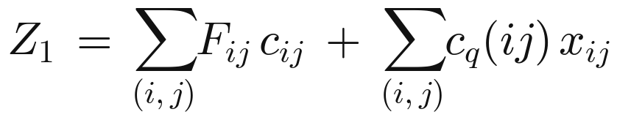
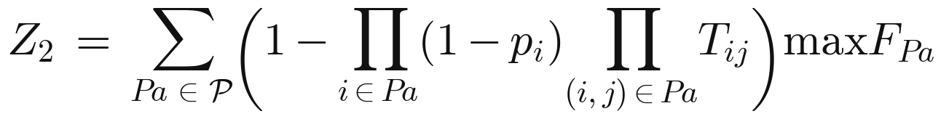

۴-۲. محیط یادگیری تقویتی: حالت، عمل و پاداش
محیط ‎RL‎ بر بستر گراف ‎SIoT‎ ساخته شده است. فضای حالت شامل ۹ پارامتر است که وضعیت جریانی و ساختاری شبکه را خلاصه می‌کنند: نرخ پاسخ‌دهی به تقاضا (‎FOF)‎، پوشش مسیرهای تأمین (‎SOF)‎، تعداد نرمال‌شده یال‌ها، میانگین جریان خروجی تأمین‌کنندگان، میانگین جریان ورودی و خروجی تولیدکنندگان، میانگین جریان ورودی و خروجی توزیع‌کنندگان و میانگین جریان ورودی خرده‌فروشان. فضای عمل شامل دو عمل «افزودن یال» و «حذف یال» روی همه جفت‌های مجاز بالادست-پایین‌دست است (در این شبکه ۱۸۸ زوج مجاز و ۳۷۶ عمل). عمل‌های نامعتبر با ماسک عمل غیرفعال می‌شوند تا فضای جست‌وجو فشرده شود.
پاداش هر عمل (نسخه ۳، آگاه از خدمت)، ترکیب وزن‌دار بهبود نسبی هر دو تابع هدف به‌علاوه جمله خدمت است: ۶۰ درصد بهبود هزینه، ۴۰ درصد بهبود ریسک و ۵٫۰ برابرِ تغییر نرخ پاسخ‌دهی ‎FOF‎. جمله خدمت که در داوری نسخه دوم نبود و «مصالحه پنهان خدمت-هزینه» را ممکن می‌ساخت، اکنون مستقیماً تغییر سطح خدمت را جریمه/پاداش می‌دهد: با وزن ‎w_S‎=‎5‎، یک سقوط کامل خدمت تقریباً هم‌ارز جریمه ۲۰ درصد افزایش هزینه است؛ بنابراین عامل نمی‌تواند کاهش هزینه را با تقاضای پاسخ‌داده‌نشده مبادله کند. اگر عمل انجام‌شده باعث قطع ارتباط تأمین‌کننده با خرده‌فروشی شود، عمل حذف لغو و جریمه ۱۰ واحدی اعمال می‌گردد و مقادیر پاداش در بازه [-۲۵، ۲۵] محدود می‌شوند تا پایداری آموزش حفظ شود. اثر این جمله به‌طور کمّی در بخش ۷-۱-ب تحلیل شده است.

۴-۳. الگوریتم‌های حل
سه الگوریتم نماینده سه خانواده اصلی یادگیری تقویتی عمیق انتخاب شدند. ‎DQN‎ با شبکه ارزش و حافظه بازپخش، خطای میانگین مربعات بین هدف و مقدار تخمینی ‎Q‎ را کمینه می‌کند و از شبکه هدف برای پایدارسازی بهره می‌برد؛ سیاست انتخاب عمل ابتدا کاملاً اکتشافی است و به‌تدریج به بهره‌برداری متمایل می‌شود. ‎PPO‎ با هدف تابع چرخشی بریده‌شده، به‌روزرسانی‌های سیاست را در بازه اعتمادپذیر نگه می‌دارد و از تخمین مزیت تعمیم‌یافته (‎GAE)‎ استفاده می‌کند. ‎A2C‎ با تفکیک شبکه سیاست و شبکه ارزش، مزیت هر عمل را به‌صورت تفاضل مقدار عمل و ارزش حالت تخمین می‌زند. هر سه الگوریتم از یک تنه شبکه عصبی یکسان (۹ به ۱۲۸ به ۱۲۸) و ماسک عمل بهره می‌برند تا مقایسه منصفانه باشد. در نسخه ۳ پیاده‌سازی هر الگوریتم در فایل مستقل خود سازمان‌دهی شده است (‎src/algorithms/dqn.py‎ و ‎ppo.py‎ و ‎a2c.py)‎؛ هر فایل مستندات فرمولی کامل و یک دموی اجرای مستقل دارد (‎python src/algorithms/dqn.py)‎ و فایل ‎agents.py‎ صرفاً به‌عنوان لایه سازگاری همان کلاس‌ها را صادر می‌کند.
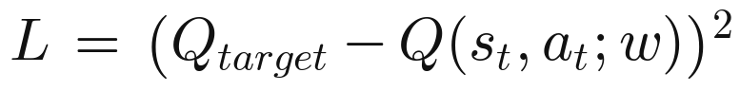

۵. پیاده‌سازی، سلول کانفیگ و تنظیمات آزمایش
کل پایپ‌لاین در زبان ‎Python 3.12‎ با کتابخانه‌های ‎PyTorch‎، ‎NetworkX‎، ‎NumPy‎، ‎Pandas‎، ‎SciPy‎ و ‎Matplotlib‎ پیاده‌سازی شده است. کد به‌صورت ماژولار سازمان‌دهی شده (‎environment.py‎، بسته ‎algorithms‎/ با سه فایل مستقل الگوریتم‌ها، ‎experiments.py‎، ‎analysis.py‎ و ‎visualization.py)‎ و نسخه یکپارچه و اجراشده آن در نوت‌بوک ‎Jupyter‎ نسخه ۳ تحویل می‌شود. ویژگی معماری از نسخه ۲ به بعد، «سلول کانفیگ» در ابتدای نوت‌بوک است: دیکشنری ‎CONFIG‎ تنها مرجع همه پارامترهای کلیدی مدل‌ها است، به‌صورت ماژول به همه بخش‌های بعدی تزریق می‌شود و هم‌زمان به فایل ‎results/config.json‎ صادر می‌گردد. جدول ۳ همین گزارش مستقیماً از همان فایل تولید شده است؛ بنابراین سند و کد هرگز از هم واگرا نمی‌شوند و تغییر هر پارامتر با اجرای مجدد نوت‌بوک، کل مطالعه را با تنظیم جدید تکرار می‌کند.
جدول ۳- پارامترهای کلیدی مدل‌ها (تولیدشده از سلول ‎CONFIG‎ نوت‌بوک / ‎config.json)‎
بخش | پارامتر | مقدار | توضیح
شبکه | ‎scale / tier_sizes‎ | ‎medium / 6-8-10-6‎ | ۶ تأمین‌کننده، ۸ تولیدکننده، ۱۰ توزیع‌کننده، ۶ خرده‌فروش (۳۰ گره)
شبکه | ‎demand_range‎ | ‎50 - 150‎ | بازه تقاضای تصادفی خرده‌فروش
‎SIoT‎ | ‎trust_gain / trust_loss‎ | ‎0.03 / 0.05‎ | گام تقویت/تضعیف اعتماد در هر تعامل
محیط | ‎state_size / max_steps‎ | ‎9 / 20‎ | ۹ پارامتر حالت، ۲۰ گام ویرایش توپولوژی
محیط | ‎reward_weights‎ | ‎0.6 / 0.4‎ | وزن بهبود ‎Z1‎ و ‎Z2‎ در پاداش
محیط | ‎service_weight (v3)‎ | ‎5‎ | وزن جمله خدمت ‎w_S‎·Δ‎FOF‎ در پاداش
محیط | ‎disconnect_penalty‎ | -‎10‎ | جریمه قطع مسیر تأمین
‎DQN‎ | ‎lr / epsilon‎ | ‎0.001 / 1‎→‎0.05 (0.995)‎ | نرخ یادگیری و برنامه اکتشاف
‎DQN‎ | ‎buffer / batch / target_update‎ | ‎20000 / 128 / 10‎ | حافظه بازپخش و به‌روزرسانی شبکه هدف
‎PPO‎ | ‎lr / clip / epochs‎ | ‎0.0003 / 0.2 / 4‎ | هدف چرخشی بریده‌شده
‎PPO‎ | ‎batch / gae_lambda‎ | ‎64 / 0.95‎ | به‌روزرسانی‌های مینی‌بچ و ‎GAE‎
‎A2C‎ | ‎lr / rollout‎ | ‎0.0005 / 32‎ | نرخ یادگیری و طول ‎rollout‎
مشترک | ‎hidden / gamma‎ | ‎128‎×‎128 / 0.95‎ | تنه ‎MLP‎ و عامل تخفیف یکسان برای هر سه الگوریتم
آموزش | ‎episodes / seeds‎ | ‎150 / 0, 1, 2, 3, 4, 5, 6, 7, 8, 9‎ | ۱۵۰ ایپیزود در هر یک از ۱۰ ‎seed‎ مستقل (۳۰ اجرای آموزش)
اختلال | ‎failure_step / stages‎ | +‎0.05‎ × ‎10‎ | افزایش تجمعی احتمال خرابی تا +۰٫۵
اختلال | ‎demand_step / stages‎ | +‎10%‎ × ‎10‎ | افزایش تجمعی تقاضا تا +۱۰۰٪
اختلال | ‎affected_frac / cumulative‎ | ‎0.3‎ / بله | سهم گره‌های آسیب‌دیده و پروتکل تجمعی نسخه ۲
تحلیل | ‎convergence_tol / alpha‎ | ‎0.05 / 0.05‎ | آستانه همگرایی و سطح معناداری
فاز آزمون به‌جای یک استقرار، هر ۳۰ ترکیب (الگوریتم × ‎seed)‎ را به‌صورت حریصانه از گراف اولیه متناظر با همان ‎seed‎ مستقر می‌کند و میانگین و انحراف معیار گزارش می‌شود. در سناریوهای اختلال، پس از اعمال هر سطح اختلال روی نسخه‌ای از شبکه، فرآیند استقرار مجدد اجرا می‌شود (انطباق ‎SIoT-RL)‎ و شاخص‌ها با حالت «بدون انطباق» مقایسه می‌گردند؛ در پروتکل تجمعی، مجموعه گره‌های آسیب‌دیده یک‌بار با ‎seed‎=‎7‎ نمونه‌برداری و در طول کل سناریو ثابت می‌ماند تا تخریب یکنواخت و صعودی باشد.

۶. نتایج آموزش و آزمون

۶-۱. روند یادگیری
هر سه الگوریتم نشانه‌های واضح یادگیری نشان دادند. میانگین پاداش ۳۰ ایپیزود آخر نسبت به ۳۰ ایپیزود اول، برای ‎DQN‎ از -‎3.8‎ به -‎0.6‎، برای ‎PPO‎ از -‎6.3‎ به -‎0.8‎ و برای ‎A2C‎ از -‎6.3‎ به -‎1.9‎ بهبود یافت. مقدار منفی پاداش اولیه به دلیل جریمه‌های قطع مسیر در فاز اکتشافی است که با یادگیری قید اتصال از بین می‌رود. آنالیز همگرایی (فصل ۷) نشان می‌دهد ‎A2C‎ حدود ‎26‎ ایپیزود، ‎PPO‎ حدود ‎28‎ ایپیزود و ‎DQN‎ حدود ‎94‎ ایپیزود برای رسیدن به ۹۵ درصد بهترین امتیاز خود نیاز دارند؛ یعنی سرعت یادگیری و کیفیت نهایی هم‌راستا نیستند.
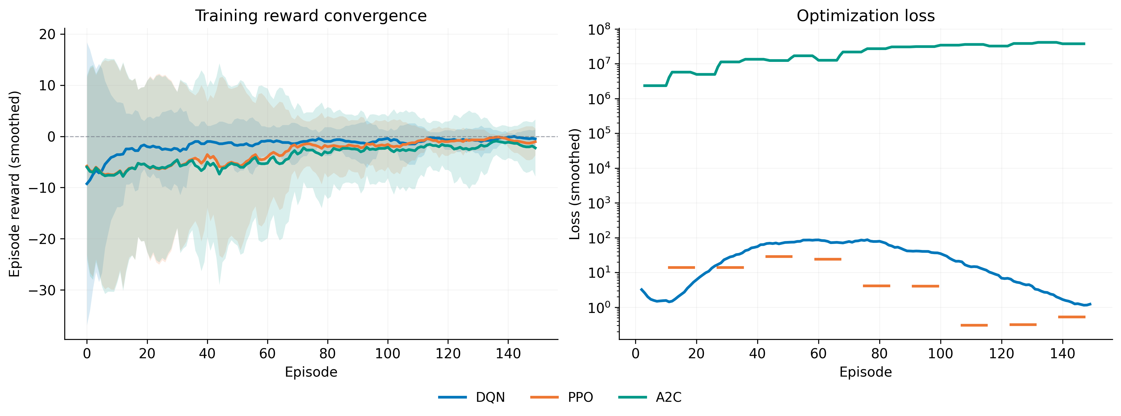
شکل ۳- منحنی همگرایی پاداش (چپ) و خطای آموزش (راست) سه الگوریتم؛ میانگین و انحراف معیار روی سه ‎seed‎
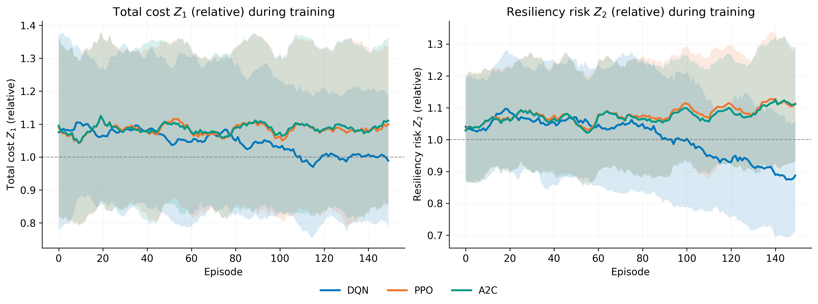
شکل ۴- روند نسبی توابع هدف ‎Z1‎ و ‎Z2‎ در طول آموزش (نسبت به شبکه اولیه)

۶-۲. مقایسه چند‎seed‎ الگوریتم‌ها در فاز آزمون
جدول ۴- نتایج فاز آزمون چند‎seed‎: میانگین ± انحراف معیار ۱۰ ‎seed‎ (و کمینه ‎FOF)‎
الگوریتم | ‎Z1‎ (میانگین ± انحراف) | ‎Z2‎ (میانگین ± انحراف) | نسبت ‎Z2/Z1‎ | کمینه ‎FOF‎ | یال (میانگین)
‎DQN‎ | ‎371,279‎ ± ‎82,088‎ | ‎9,983‎ ± ‎1,773‎ | ‎0.0282‎ ± ‎0.0085‎ | ‎1.000‎ | ‎72.7‎
‎PPO‎ | ‎422,917‎ ± ‎120,107‎ | ‎13,064‎ ± ‎1,489‎ | ‎0.0332‎ ± ‎0.0095‎ | ‎0.818‎ | ‎82.1‎
‎A2C‎ | ‎377,537‎ ± ‎111,535‎ | ‎11,633‎ ± ‎2,140‎ | ‎0.0332‎ ± ‎0.0110‎ | ‎1.000‎ | ‎76.8‎
در نمای ‎seed‎ صفر (همان پروتکل نسخه ۱ برای مقایسه‌پذیری)، ‎DQN‎ با نسبت ریسک-هزینه ‎0.0228‎ بهترین توازن را دارد و با حذف ‎16‎ یال زائد، هزینه را ‎21.4‎ درصد و ریسک را ‎43.8‎ درصد کاهش داده است؛ ‎A2C‎ در مؤلفه هزینه ‎275,255‎ و ‎PPO‎ با حفظ ‎81‎ یال، محافظه‌کارترین رفتار را دارد. اما نمای چند‎seed‎ تصویر واقع‌بینانه‌تری می‌سازد: پراکندگی بین ‎seed‎ها (انحراف معیار تا ‎120,107‎ برای ‎PPO)‎ همچنان از فاصله بین الگوریتم‌ها بزرگ‌تر است و همین واقعیت، گزارش‌دهی میانگین ± انحراف را ضروری می‌کند. جمله خدمت نسخه ۳ کارساز بوده است: ‎DQN‎ و ‎A2C‎ در هر ۱۰ ‎seed‎ سطح ‎FOF‎=‎1‎ را حفظ کردند (در نسخه ۲، ‎DQN‎ به ‎0.818‎ سقوط می‌کرد)؛ تنها ‎PPO‎ در ۱ از ۱۰ ‎seed‎ به ‎FOF‎=‎0.818‎ می‌رسد که با تشخیص آنتروپی باقی‌مانده آن (بخش ۷-۳) سازگار است.
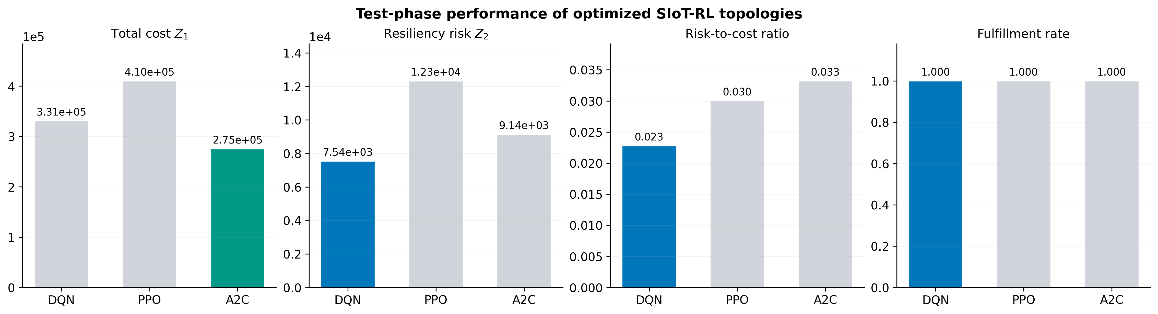
شکل ۵- مقایسه شاخص‌های فاز آزمون سه الگوریتم (نمای ‎seed‎ صفر؛ رنگ پررنگ بهترین مقدار هر شاخص)
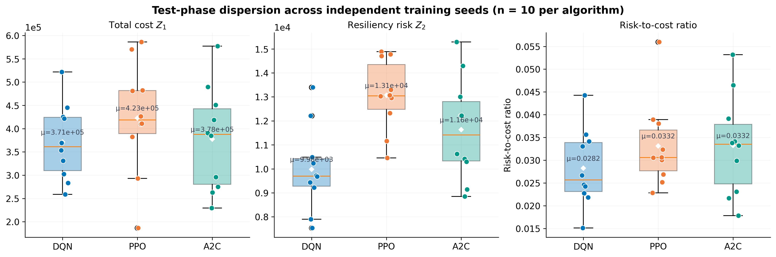
شکل ۶- پراکندگی شاخص‌های آزمون در ۱۰ ‎seed‎ مستقل؛ نماد لوزی میانگین و نقاط مقادیر ‎seed‎ها هستند
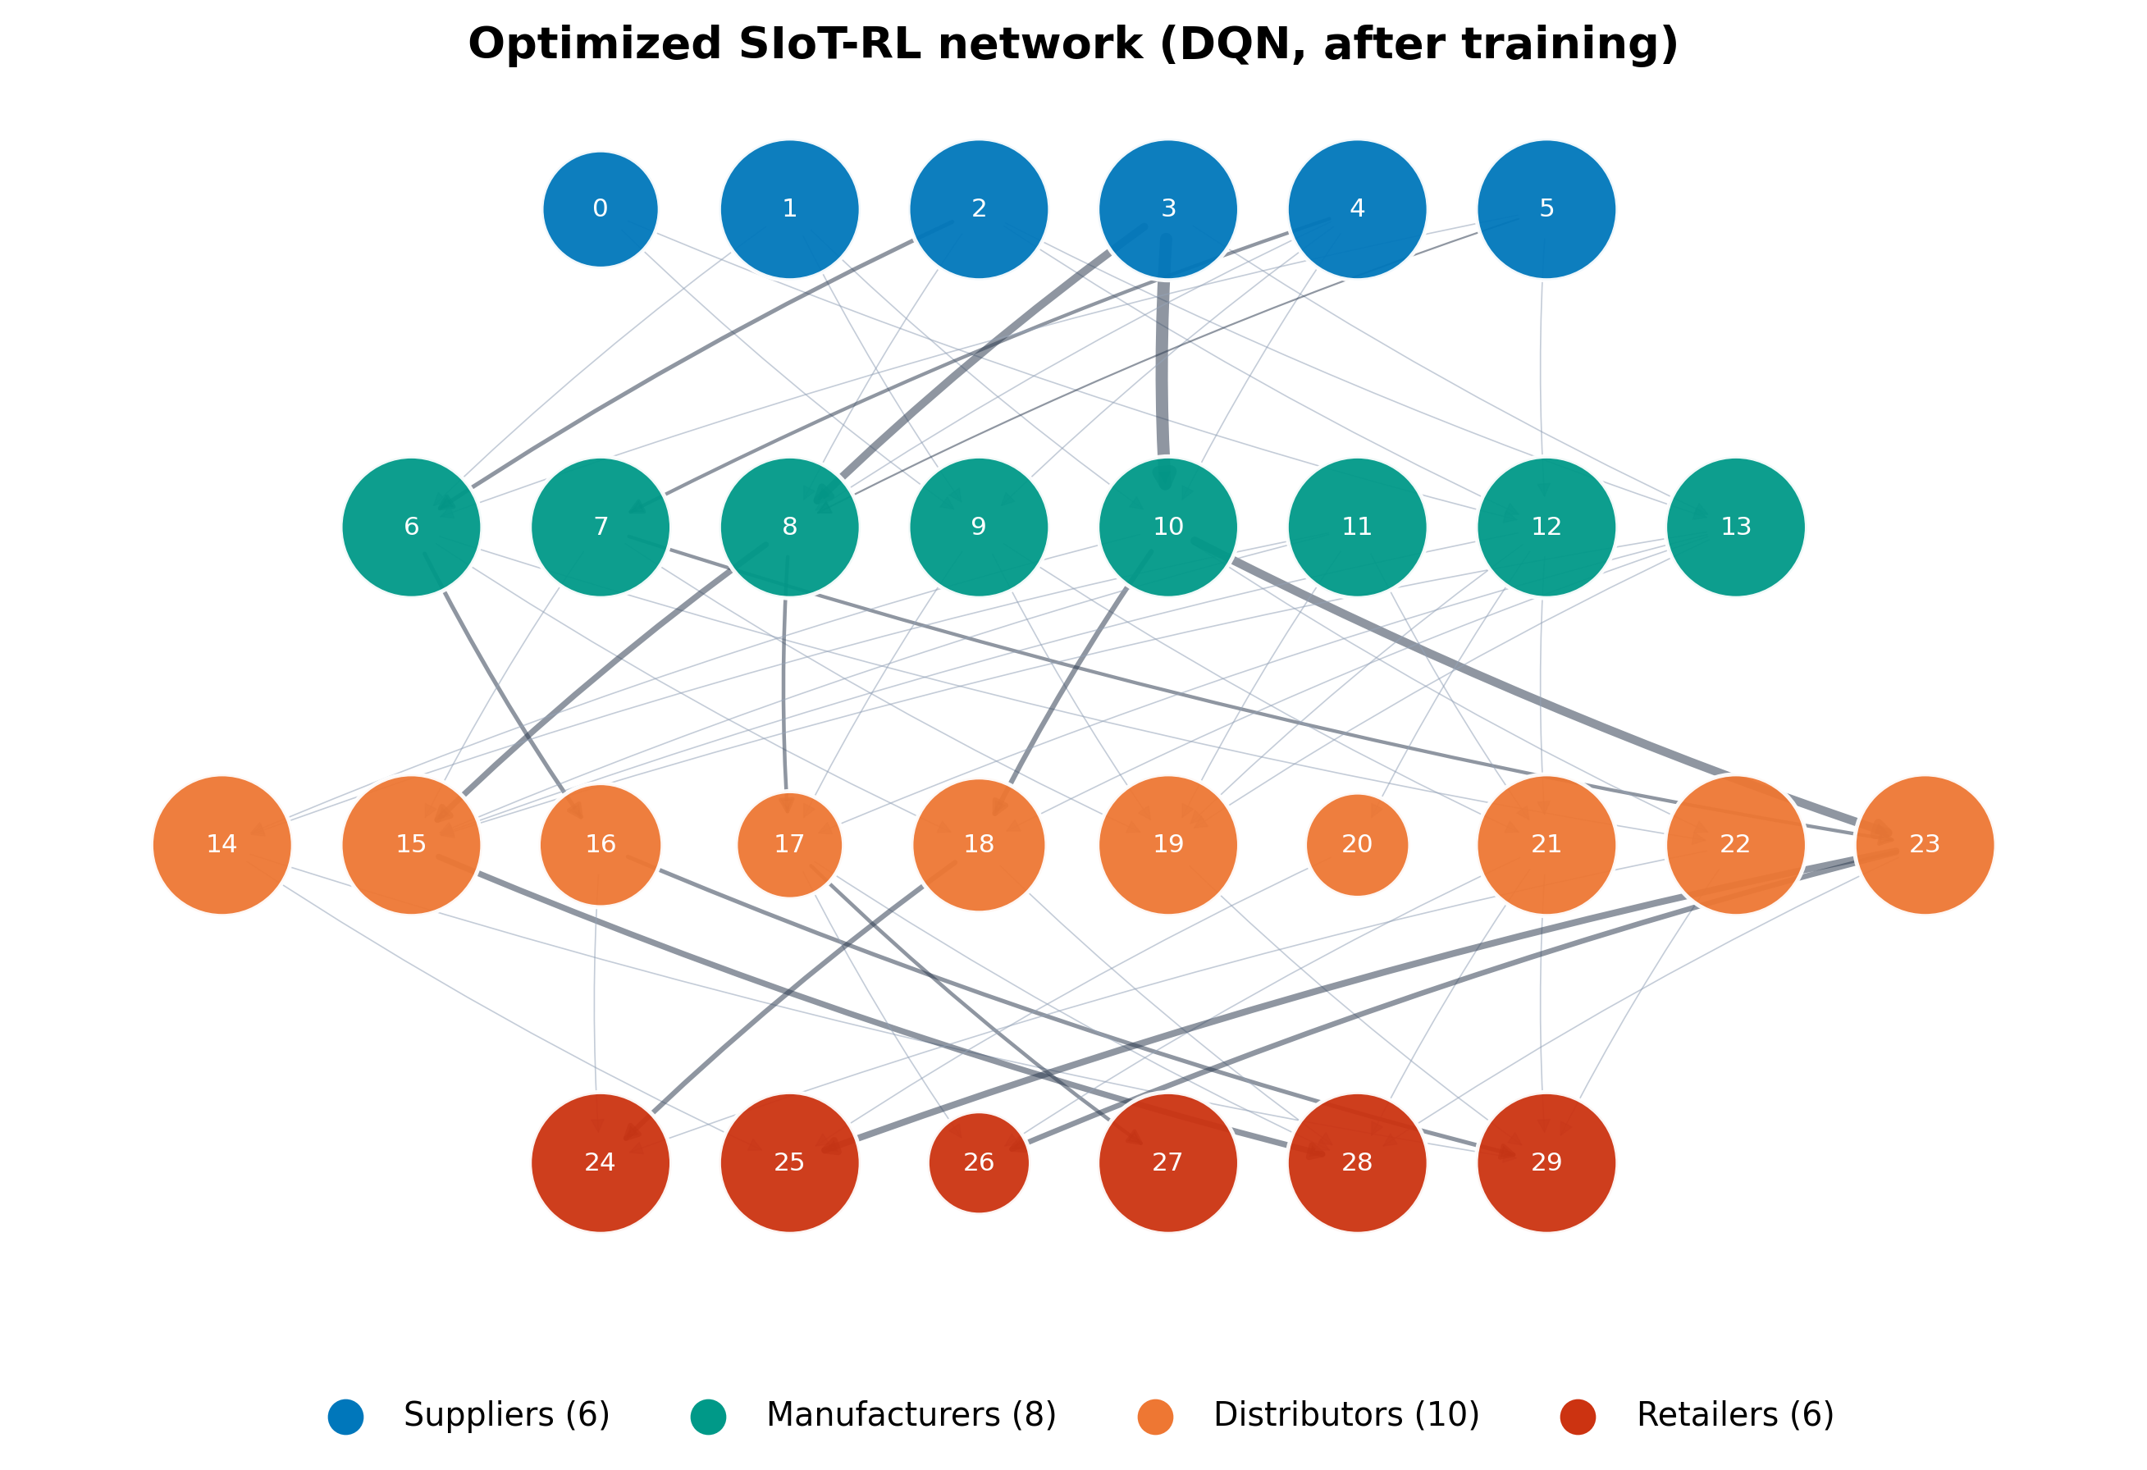
شکل ۷- توپولوژی بهینه‌شده با الگوریتم ‎DQN‎ پس از یادگیری (‎66‎ یال در برابر ‎82‎ یال اولیه)
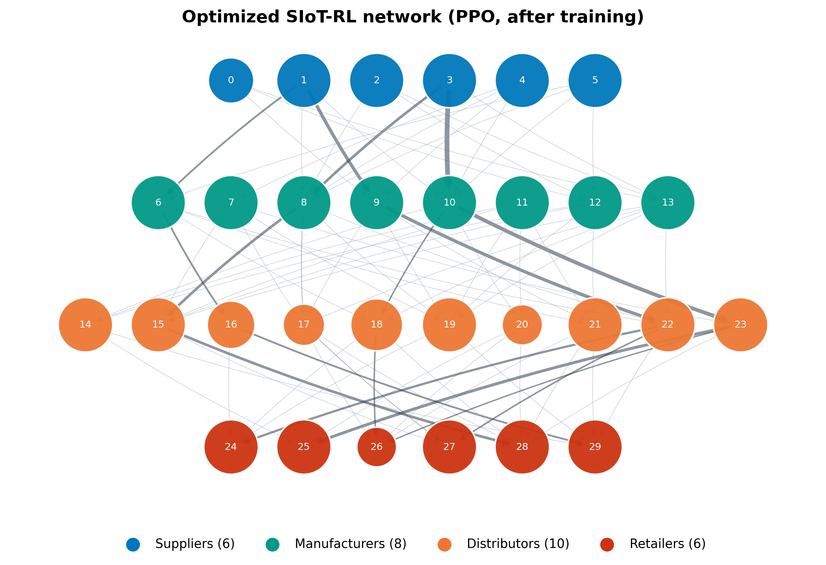
شکل ۷-الف- توپولوژی بهینه‌شده با الگوریتم ‎PPO‎ پس از یادگیری
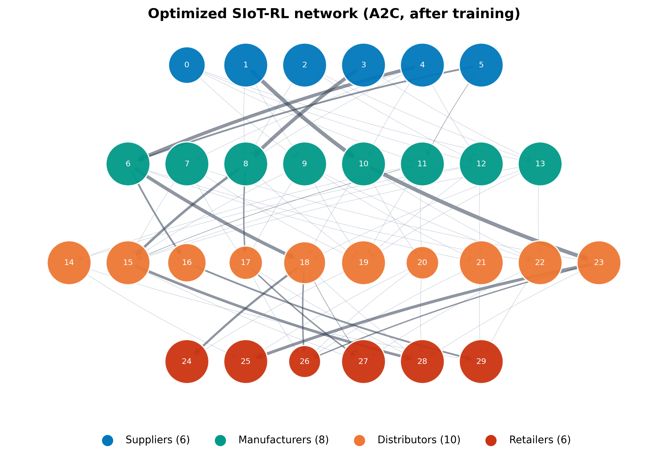
شکل ۷-ب- توپولوژی بهینه‌شده با الگوریتم ‎A2C‎ پس از یادگیری
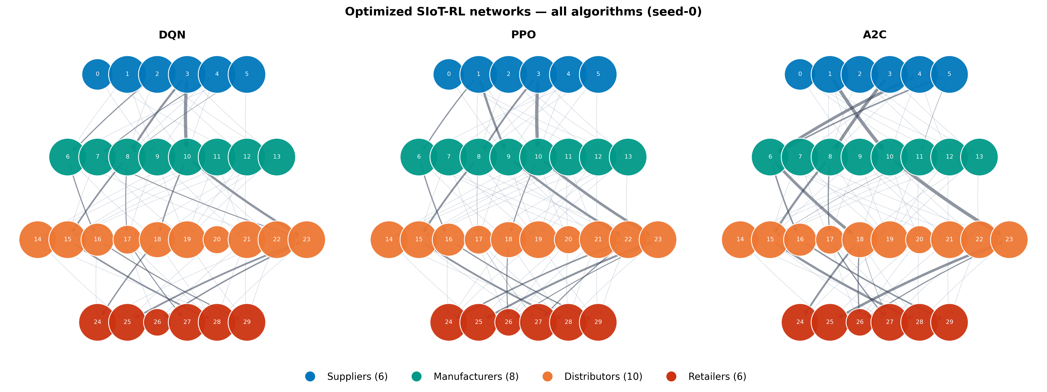
شکل ۷-پ- مقایسه توپولوژی‌های بهینه سه الگوریتم ‎(DQN، PPO، A2C)‎ در نمای ‎seed‎ صفر
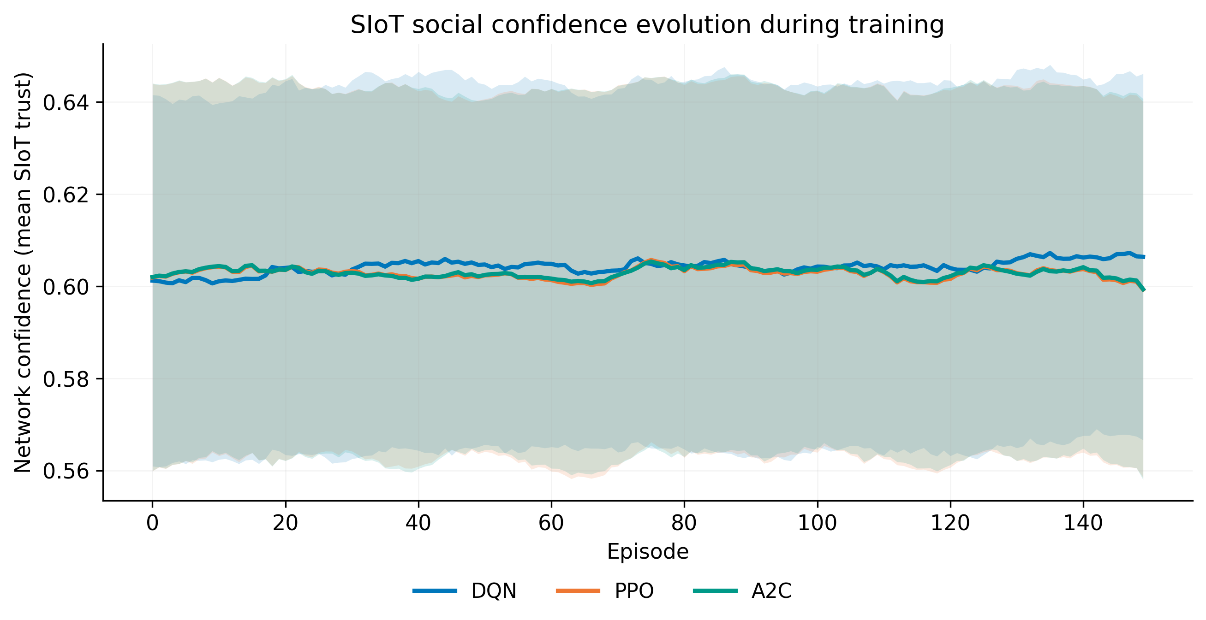
شکل ۸- تحول پارامتر اطمینان ‎SIoT‎ (میانگین اعتماد روابط فعال) در طول آموزش
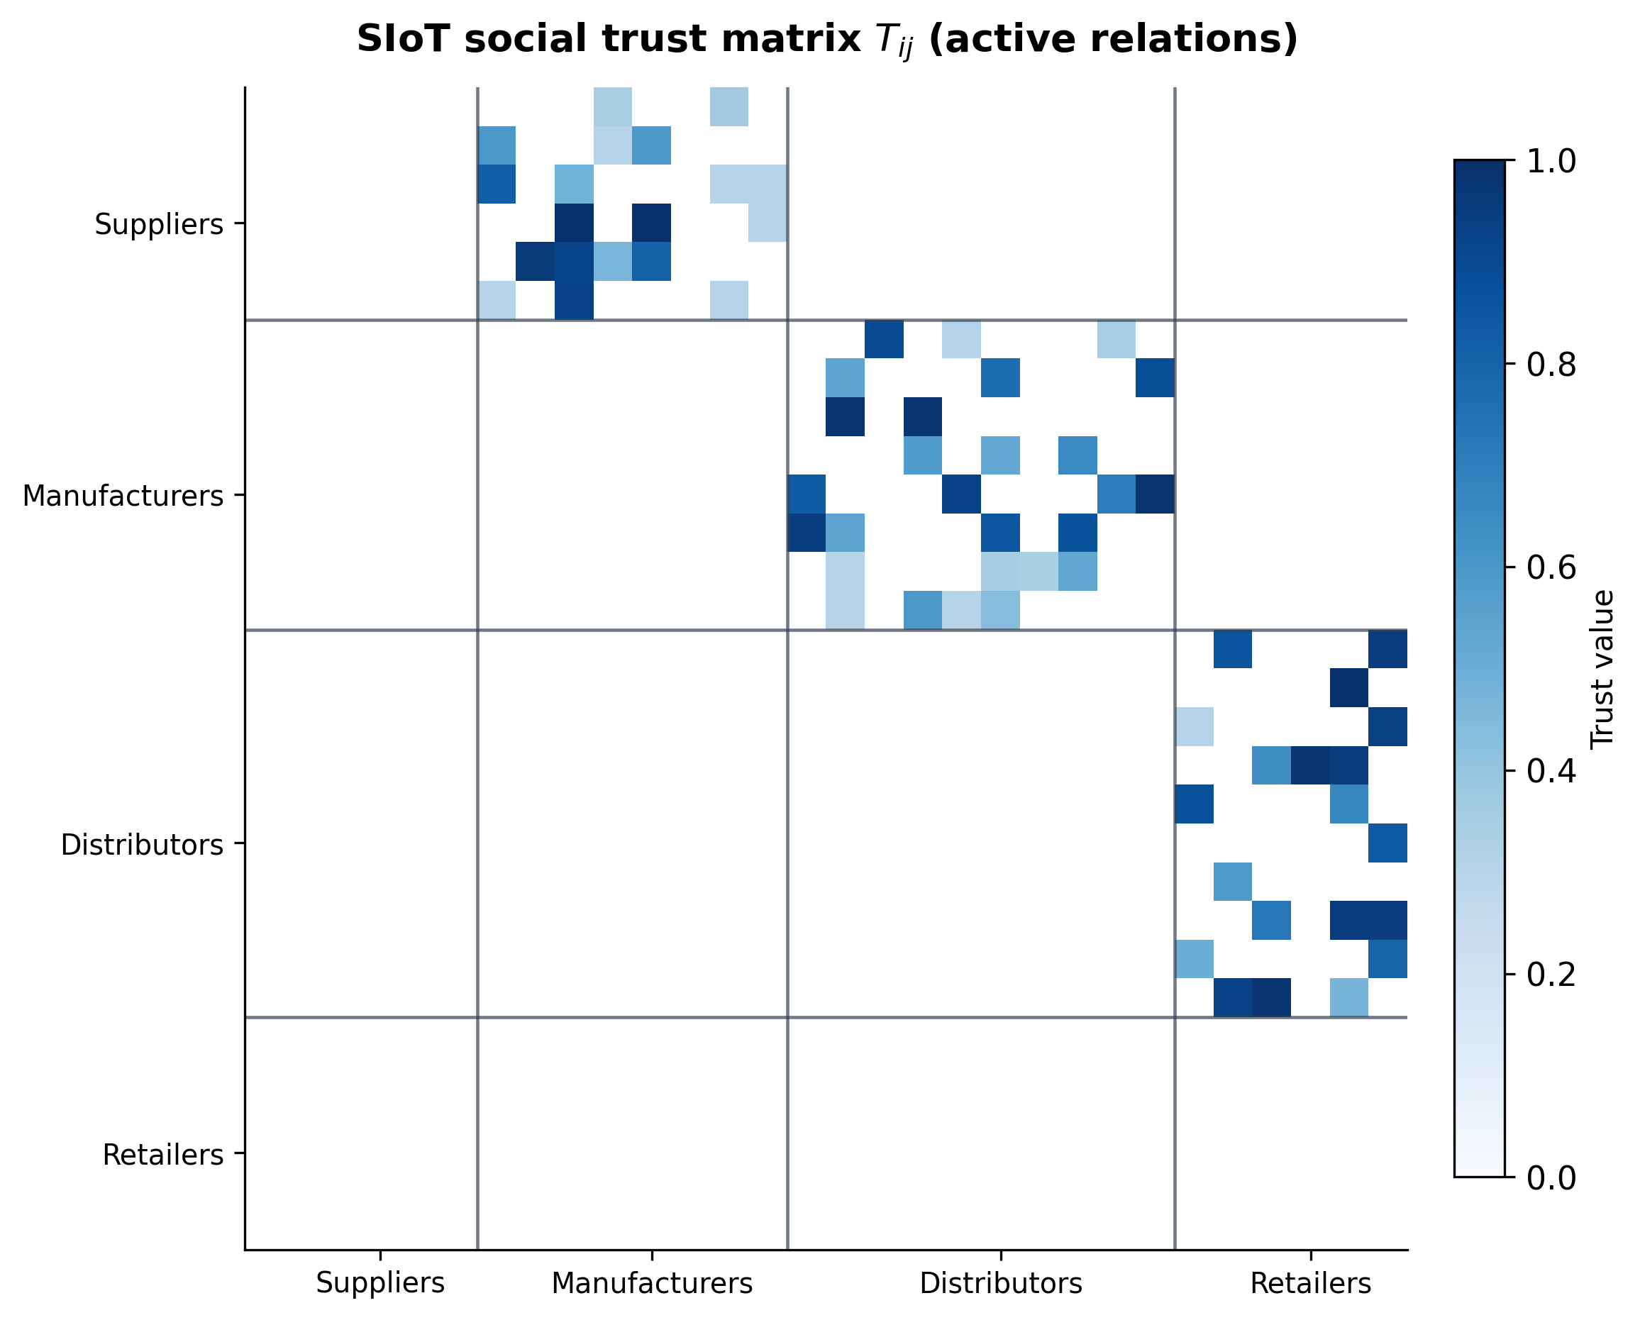
شکل ۹- ماتریس اعتماد اجتماعی شبکه بهینه؛ هر خانه اعتماد رابطه آن دو سطح را نشان می‌دهد

۷. تحلیل عمیق نتایج
فصل حاضر پاسخ به پرسش اصلی کارفرماست: «علاوه بر منطق کاری، نتایج را تحلیل کن». شش محور تحلیلی به نتایج خام افزوده شده است: معناداری آماری تفاوت الگوریتم‌ها (این بار با ۱۰ ‎seed‎ و تصحیح بونفرونی)، تحلیل سطح خدمت (اثر جمله جدید پاداش)، شکاف اکتشاف-بهره‌برداری، رفتار واقعی سیاست‌های آموخته‌شده، جبهه پارتوی هزینه-ریسک و کمی‌سازی مقاومت. هر محور با سنجه‌های کمّی و تفسیر علّی همراه است و در نوت‌بوک به‌صورت سلول‌های مستقل با کد قابل‌تکرار ارائه شده است.

۷-۱. معناداری آماری تفاوت الگوریتم‌ها
جدول ۵- آزمون‌های معناداری روی شاخص‌های آزمون چند‎seed‎
شاخص | کروسکال-والیس (‎p)‎ | ‎Welch: DQN-PPO‎ | ‎Welch: DQN-A2C‎ | ‎Welch: PPO-A2C‎ | نتیجه
‎Z1‎ | ‎0.490‎ | ‎0.278‎ | ‎0.888‎ | ‎0.393‎ | غیرمعنادار
‎Z2‎ | ‎0.006‎ | ‎0.001‎ | ‎0.077‎ | ‎0.102‎ | معنادار (‎v3)‎
نسبت | ‎0.494‎ | ‎0.239‎ | ‎0.271‎ | ‎0.983‎ | غیرمعنادار
با ۱۰ ‎seed‎ در هر گروه، تصویر آماری نسخه ۳ جهش کیفی نسبت به نسخه ۲ دارد: کوچک‌ترین ‎p‎ کروسکال-والیس از ‎0.25‎ به ‎0.0059‎ رسید و شاخص ریسک ‎Z2‎ اکنون در سطح ۰٫۰۵ معنادار است. آزمون زوجی ‎Welch‎ بین ‎DQN‎ و ‎PPO‎ در ‎Z2‎ با ‎p‎=‎0.0006‎ حتی پس از تصحیح بونفرونی برای سه مقایسه زوجی (آستانه ‎0.017)‎ معتبر می‌ماند؛ یعنی «‎DQN‎ ریسک معنادار کمتری از ‎PPO‎ می‌سازد» یک استنتاج آماری معتبر است. تفسیر صادقانه برای دو شاخص دیگر: ‎Z1 (p‎=‎0.49)‎ و نسبت هزینه-ریسک (‎p‎=‎0.49)‎ هنوز معنادار نیستند؛ پراکندگی هزینه بین ‎seed‎ها (به‌ویژه ‎PPO‎ با انحراف ‎120,107)‎ بزرگ است و ادعاهای هزینه باید به‌صورت اندازه اثر همراه با پراکندگی بیان شوند، نه حکم قطعی. مقایسه با نسخه ۲ نشان می‌دهد مسئله پیش از آن‌که «تفاوت الگوریتم‌ها» باشد، «تعداد نمونه» بود؛ با ‎n‎=‎3‎ آزمون‌ها بی‌قدرت بودند و با ‎n‎=‎10‎ ساختار واقعی تفاوت‌ها (در مؤلفه ریسک) آشکار شد.

۷-۱-ب. تحلیل سطح خدمت: اثر جمله ‎FOF‎ در پاداش (جدید در نسخه ۳)
جدول ۵-ب- سطح خدمت (نرخ پاسخ‌دهی ‎FOF)‎ در فاز آزمون ۱۰ ‎seed‎ه: مقایسه نسخه ۲ و ۳
الگوریتم | ‎FOF‎ کمینه (‎v3)‎ | ‎FOF‎ میانگین (‎v3)‎ | ‎seed‎های زیر ۱ | ‎FOF‎ کمینه (‎v2)‎ | تغییر
‎DQN‎ | ‎1.000‎ | ‎1.000‎ | ‎0‎ از ‎10‎ | ‎0.818‎ | احیا شد (‎0.818‎ → ‎1.000)‎
‎PPO‎ | ‎0.818‎ | ‎0.982‎ | ‎1‎ از ‎10‎ | ‎0.818‎ | بدون تغییر (‎0.818)‎
‎A2C‎ | ‎1.000‎ | ‎1.000‎ | ‎0‎ از ‎10‎ | ‎1.000‎ | پایدار (‎1.000)‎
جدول ۵-ب مستقیم‌ترین سند اثربخشی جمله خدمت است. در نسخه ۲، ‎DQN‎ و ‎PPO‎ هر دو به ‎FOF‎=‎0.818‎ سقوط می‌کردند؛ یعنی ۱۸ درصد تقاضای خرده‌فروشان بدون پاسخ می‌ماند. در نسخه ۳، با جریمه ‎w_S‎·Δ‎FOF‎ در پاداش، ‎DQN‎ و ‎A2C‎ در هر ۱۰ ‎seed‎ مستقل سطح ‎FOF‎=‎1.000‎ را حفظ می‌کنند و تنها ‎PPO‎ است که در ۱ ‎seed‎ از ۱۰ (‎seed‎ ۲) هنوز به ‎FOF‎=‎0.818‎ می‌رسد. این استثنای باقی‌مانده تصادفی نیست: آنتروپی باقی‌مانده سیاست ‎PPO‎ در لحظه استقرار (‎5.24‎ نات؛ ۸۸ درصد بیشینه) نشان می‌دهد سیاست هنوز نزدیک توزیع یکنواخت است و در یک گراف خاص، نمونه‌گیری تصادفی می‌تواند به مسیر حذف گران‌قیمت اما حیاتی برسد. نکته مهم این‌که تثبیت خدمت به قیمت میانگین هزینه تمام نشده است: ‎DQN‎ نسخه ۳ همچنان کمترین میانگین ‎Z1 (371,279)‎ را دارد؛ یعنی جمله خدمت مصالحه خدمت-هزینه را از «مصالحه پنهان و کنترل‌نشده» به «قید برآورده‌شده» تبدیل کرده است.

۷-۲. شکاف اکتشاف-بهره‌برداری: اوراکل در برابر سیاست حریصانه
جدول ۶- شکاف بازتولیدپذیری: بهترین توپولوژی دیده‌شده در آموزش در برابر استقرار حریصانه
الگوریتم | بهترین ‎Z1‎ آموزش (اوراکل) | میانگین ‎Z1‎ استقرار حریصانه | شکاف ‎Z1‎ | تفسیر
‎DQN‎ | ‎179,880‎ | ‎371,279‎ | ‎106.4%‎ | کمترین شکاف؛ سیاست ‎argmax‎ قطعی
‎PPO‎ | ‎166,223‎ | ‎422,917‎ | ‎154.4%‎ | بیشترین شکاف؛ سیاست نزدیک به یکنواخت
‎A2C‎ | ‎166,152‎ | ‎377,537‎ | ‎127.2%‎ | شکاف میانی؛ سیاست پراکنده اما جهت‌دار
در طول آموزش، اکتشاف تصادفی گاه توپولوژی‌هایی بسیار ارزان‌تر از آنچه سیاست حریصانه می‌تواند بازتولید کند، کشف می‌کند: برای ‎DQN‎ اوراکل ‎Z1‎=‎179,880‎ در برابر میانگین استقرار ‎371,279‎ (شکاف ‎106.4‎ درصد) و برای ‎PPO‎ شکاف تا ‎154.4‎ درصد می‌رسد. این پدیده، «شکاف اکتشاف-بهره‌برداری» است: یافتن یک توپولوژی خوب در فضای ۳۷۶ عملی با ۲۰ گام، آسان‌تر از یادگیری سیاستی است که همیشه به آن مسیر برسد. دلالت عملی روشن است: در استقرار صنعتی، علاوه بر سیاست، «اسنپ‌شات بهترین توپولوژی مشاهده‌شده» نیز باید به‌عنوان یک ‎artifact‎ مستقل نگه‌داری و ارزیابی شود؛ این چارچوب این ‎artifact‎ را در فایل‌های ‎cache/best‎_*.‎json‎ نگه می‌دارد.

۷-۳. رفتار واقعی سیاست‌ها: چه چیزی واقعاً یاد گرفته شده است؟
جدول ۷- اثر انگشت رفتار سیاست‌ها در استقرار حریصانه (‎seed‎ صفر)
الگوریتم | افزودن | حذف | تغییر خالص یال | یال نهایی | آنتروپی عمل (نات) | تمرکز سطوح
‎DQN‎ | ‎2‎ | ‎18‎ | -‎16‎ | ‎66‎ | قطعی (ε=‎0.47)‎ | ت→ت: -‎2‎، ت‌کننده→توزیع: -‎8‎، توزیع→خرد: -‎6‎
‎PPO‎ | ‎9‎ | ‎11‎ | -‎1‎ | ‎81‎ | ‎5.24‎ | ت→ت: ‎0‎، ت‌کننده→توزیع: -‎1‎، توزیع→خرد: ‎0‎
‎A2C‎ | ‎6‎ | ‎14‎ | -‎8‎ | ‎74‎ | ‎5.24‎ | ت→ت: -‎2‎، ت‌کننده→توزیع: -‎3‎، توزیع→خرد: -‎3‎
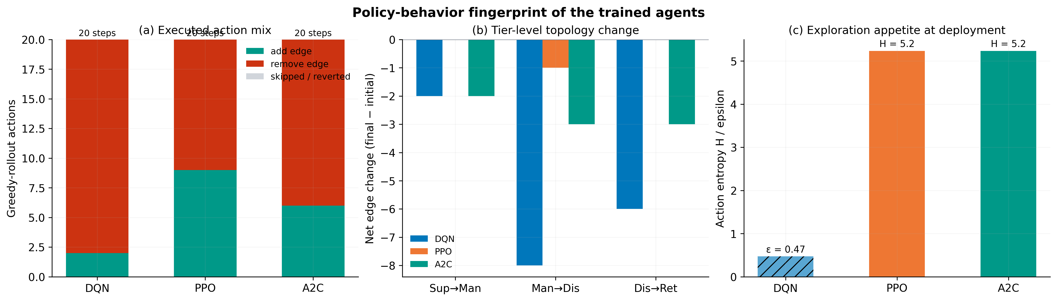
شکل ۱۰- اثر انگشت رفتار سیاست‌ها: ترکیب عمل‌ها (الف)، تغییر یال در هر سطح (ب) و اشتها به اکتشاف در لحظه استقرار (ج)
تحلیل رفتاری، علت ضعف ‎PPO‎ را شفاف می‌کند. سیاست ‎PPO‎ در لحظه استقرار هنوز ‎5.24‎ نات آنتروپی عمل دارد؛ یعنی ۸۸ درصد بیشینه نظری (‎log 376‎ ≈ ‎5.93)‎ و عملاً نزدیک به توزیع یکنواخت است. ترکیب عمل‌های آن نیز «پوششی» است: ‎9‎ افزودن و ‎11‎ حذف که خالصاً فقط -‎1‎ یال تغییر می‌سازد؛ شبکه تقریباً دست‌نخورده می‌ماند و بهبود حداقلی است. دلیل، طراحی الگوریتم است: ‎PPO‎ با برش هدف تابع، گام‌های به‌روزرسانی را محافظه‌کارانه نگه می‌دارد و با بودجه نمونه محدود (۳٬۰۰۰ گذار، هر گذار حدود ‎4‎ بار استفاده)، سیاست از حالت اولیه یکنواخت چندان دور نمی‌شود. در مقابل، ‎A2C‎ بدون محدودیت برش، به‌روزرسانی‌های تهاجمی انجام می‌دهد و با آنتروپی مشابه، جهت واضح حذف یال‌های پرهزینه را می‌آموزد (‎14‎ حذف در برابر ‎6‎ افزودن). ‎DQN‎ با بازپخش تجربه (هر گذار حدود ‎128‎ بار پیمایش!) بیشترین سیگنال را از همان داده استخراج می‌کند؛ همین پایداری است که بهترین توازن هزینه-ریسک را می‌سازد هرچند کندتر همگرا می‌شود.

۷-۴. جبهه پارتو و مصالحه خدمت-هزینه
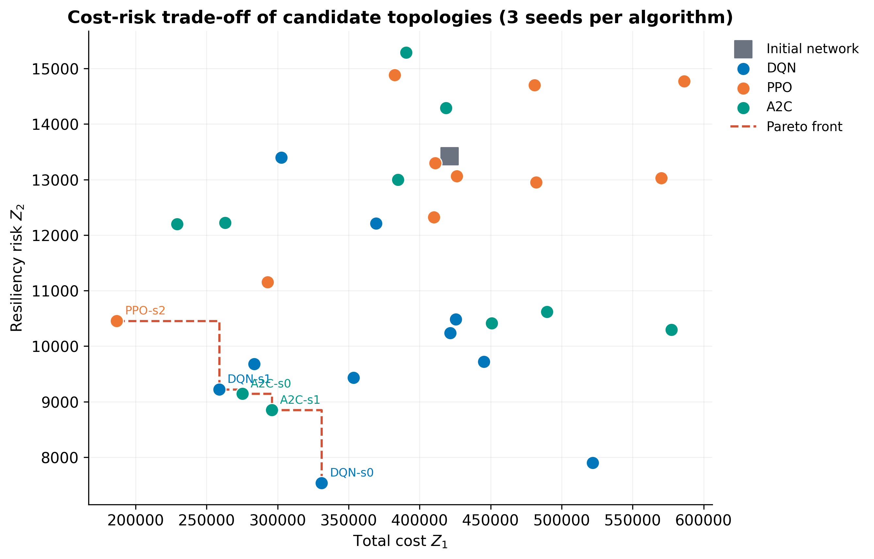
شکل ۱۱- صفحه هزینه-ریسک همه ۳۰ توپولوژی کاندید (۱۰ ‎seed‎ × ۳ الگوریتم) و جبهه پارتو
در صفحه (‎Z1, Z2)‎ از ۳۰ توپولوژی کاندید، پنج نقطه روی جبهه پارتو قرار دارند (‎DQN-s0‎، ‎DQN-s1‎، ‎PPO-s2‎، ‎A2C-s0‎، ‎A2C-s1)‎؛ ترکیبی از دو ‎seed‎ از ‎DQN‎، دو ‎seed‎ از ‎A2C‎ و یک ‎seed‎ از ‎PPO‎. شبکه اولیه به‌واضوح دور از جبهه است؛ فاصله آن تا نزدیک‌ترین نقطه جبهه، ارزش اقتصادی کل بهینه‌سازی توپولوژی را نشان می‌دهد. یافته ظریف‌تر، نقطه ‎PPO‎ در ‎seed‎ ۲ است: ارزان‌ترین توپولوژی نمونه (‎Z1‎=‎186,798)‎ که روی جبهه نیز قرار دارد اما ‎FOF‎=‎0.818‎ دارد — یعنی ۱۸ درصد تقاضا را پاسخ نمی‌دهد. این نقطه نشان می‌دهد جمله خدمت نسخه ۳ هزینه‌ای سنگین برای آن گذاشته (سایر نقاط ‎PPO‎ این سقوط را ندارند) اما هنوز نتوانسته است سیاست پرآنتروپی ‎PPO‎ را کامل مهار کند؛ نقطه‌ای «ارزان اما ناقص» روی مرز کارایی می‌ماند. در نتیجه انتخاب عملی: اگر سطح خدمت سخت‌گیرانه باشد، نقاط ‎DQN/A2C‎ جبهه (هر دو با ‎FOF‎=‎1)‎ تنها گزینه‌های قابل‌دفاع‌اند و نقطه ارزان ‎PPO‎ باید با قید ‎FOF‎=‎1‎ ارزیابی مجدد شود.

۷-۵. کمی‌سازی همگرایی و پایداری
جدول ۸- آماره‌های همگرایی آموزش (میانگین ۱۰ ‎seed)‎
الگوریتم | ایپیزود همگرایی (۹۵٪ بهترین) | پایداری انتهایی (انحراف امتیاز) | بهترین امتیاز ترکیبی | رتبه سرعت
‎DQN‎ | ‎94‎ | ‎0.0832‎ | ‎0.764‎ | ۳ (کندترین)
‎PPO‎ | ‎28‎ | ‎0.0919‎ | ‎0.849‎ | ۲
‎A2C‎ | ‎26‎ | ‎0.0944‎ | ‎0.843‎ | ۱ (سریع‌ترین)
ترکیب سه جدول ۶، ۷ و ۸ تصویر علّی کاملی می‌سازد: ‎A2C‎ سریع‌ترین همگرایی (میانگین ~۲۶ ایپیزود) و جسورترین حذف یال‌ها را دارد و در اختلال‌ها بهترین انطباق را نشان می‌دهد؛ ‎DQN‎ کندتر (میانگین ~۹۴ ایپیزود) اما به لطف بازپخش تجربه پایدارترین تخمین ارزش و بهترین امتیاز ترکیبی نهایی را می‌سازد؛ ‎PPO‎ با محدودیت ساختاری برش و آنتروپی باقی‌مانده بالا، محافظه‌کار می‌ماند و کمترین بهبود را ثبت می‌کند. این تحلیل نشان می‌دهد رتبه‌بندی نهایی نه یک اتفاق، بلکه پیامد مستقیم مکانیزم‌های به‌روزرسانی هر خانواده الگوریتم در بودجه نمونه مشخص است.

۸. ارزیابی مقاومت شبکه در برابر اختلال (پروتکل تجمعی)

۸-۱. اختلال تجمعی در احتمال خرابی گره‌ها
در این سناریو، ‎9‎ گره یک‌بار (با ‎seed‎=‎7)‎ انتخاب می‌شوند و احتمال خرابی همان گره‌ها در هر مرحله ‎0.05‎ واحد افزایش می‌یابد؛ پس از ‎10‎ مرحله، احتمال خرابی گره‌های منتخب ۰٫۵ واحد بالاتر از مقدار اولیه است. تثبیت مجموعه گره‌ها (اصلاح ‎R3)‎ تخریب را یکنواخت و صعودی می‌کند و تفسیر شیب‌ها را ممکن می‌سازد. با افزایش احتمال خرابی، ریسک مسیرها (‎Z2)‎ تقریباً خطی رشد می‌کند اما هزینه ‎Z1‎ ثابت می‌ماند؛ زیرا تخصیص جریان بر اساس ظرفیت انجام می‌شود و احتمال خرابی صرفاً اولویت مسیرها را جابه‌جا می‌کند. در هر سطح، اجرای مجدد ‎SIoT-RL‎ با بازآرایی یال‌ها، ریسک را پایین می‌آورد. در مرحله دهم، ریسک حالت بدون انطباق ‎13,545‎ بود در حالی که ‎DQN‎ آن را به ‎7,701‎ و ‎A2C‎ به ‎9,306‎ کاهش دادند.
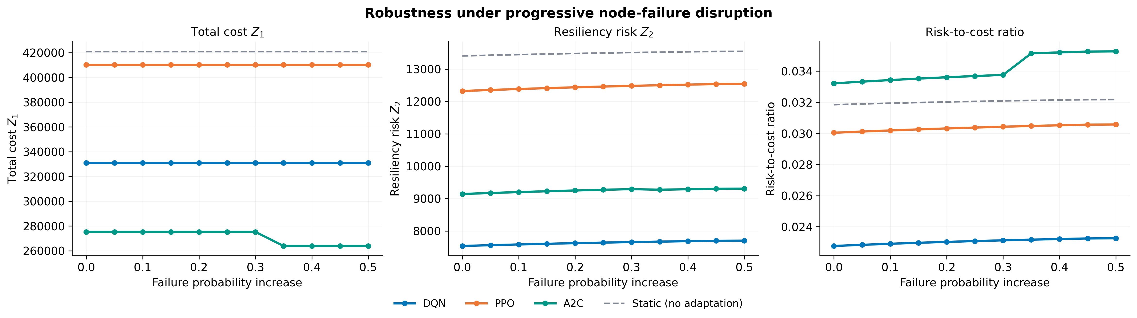
شکل ۱۲- رفتار ‎Z1‎، ‎Z2‎ و نسبت ریسک-هزینه تحت اختلال تجمعی احتمال خرابی (۱۰ مرحله با گام ‎0.05‎ روی مجموعه گره ثابت)
جدول ۹- سناریوی خرابی در شدیدترین سطح (+‎0.50)‎: مقایسه انطباق ‎SIoT-RL‎ با حالت بدون انطباق
الگوریتم | ‎Z1‎ بدون انطباق | ‎Z1‎ با انطباق | ‎Z2‎ بدون انطباق | ‎Z2‎ با انطباق | صرفه‌جویی هزینه | ‎FOF‎
‎DQN‎ | ‎421,000‎ | ‎331,042‎ | ‎13,545‎ | ‎7,701‎ | ‎21.4%‎ | ‎1.00‎
‎PPO‎ | ‎421,000‎ | ‎410,178‎ | ‎13,545‎ | ‎12,540‎ | ‎2.6%‎ | ‎1.00‎
‎A2C‎ | ‎421,000‎ | ‎263,864‎ | ‎13,545‎ | ‎9,306‎ | ‎37.3%‎ | ‎1.00‎

۸-۲. اختلال در تقاضا
در سناریوی دوم، تقاضای خرده‌فروشان هر مرحله ‎10‎ درصد افزایش می‌یابد و پس از ‎10‎ مرحله به دو برابر می‌رسد. بر خلاف اختلال خرابی، این اختلال مستقیماً هزینه را بالا می‌برد؛ زیرا جریان‌های بزرگ‌تر باید از مسیرها عبور کنند و در نبود ظرفیت کافی در مسیرهای ارزان، تخصیص به مسیرهای گران‌تر سرریز می‌کند. شبکه بهینه ‎A2C‎ در حالت بدون انطباق هزینه ‎913,089‎ داشت که با انطباق مجدد به ‎656,066‎ کاهش یافت (‎28.1‎ درصد؛ بهترین صرفه‌جویی). حفظ ‎FOF‎=‎1‎ در همه سطوح، مستقیماً از مازاد ظرفیت مسیرهای جایگزین ایجادشده در فاز بهینه‌سازی ناشی می‌شود؛ ذخیره ظرفیت شبکه بهینه ‎DQN‎ در سطح صفر برابر ‎0.633‎ است و همین ذخیره، جذب تقاضای دوبرابر را بدون افت خدمت ممکن می‌سازد.
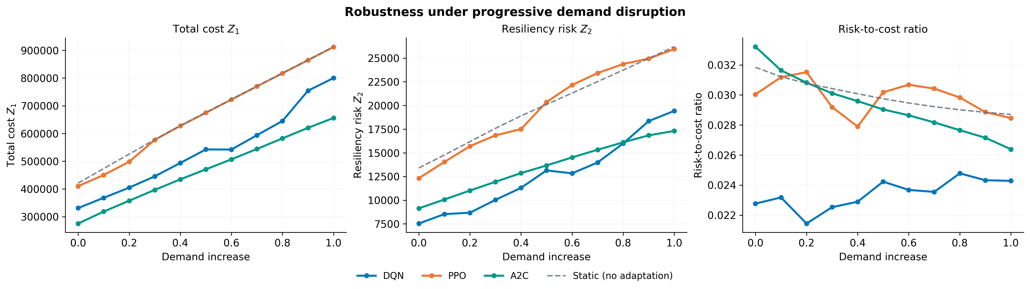
شکل ۱۳- رفتار ‎Z1‎، ‎Z2‎ و نسبت ریسک-هزینه تحت اختلال پیش‌رونده تقاضا (۱۰ مرحله با گام ۱۰ درصد)
جدول ۱۰- سناریوی اختلال تقاضا در شدیدترین سطح (+۱۰۰ درصد)
الگوریتم | ‎Z1‎ بدون انطباق | ‎Z1‎ با انطباق | ‎Z2‎ بدون انطباق | ‎Z2‎ با انطباق | صرفه‌جویی هزینه | ‎FOF‎
‎DQN‎ | ‎913,089‎ | ‎800,069‎ | ‎26,205‎ | ‎19,427‎ | ‎12.4%‎ | ‎1.00‎
‎PPO‎ | ‎913,089‎ | ‎911,897‎ | ‎26,205‎ | ‎25,954‎ | ‎0.1%‎ | ‎1.00‎
‎A2C‎ | ‎913,089‎ | ‎656,066‎ | ‎26,205‎ | ‎17,311‎ | ‎28.1%‎ | ‎1.00‎

۸-۳. شاخص‌های کمی مقاومت
جدول ۱۱- شاخص‌های مقاومت: شیب تخریب، ‎AUC‎ انطباق و کف خدمت
سناریو | الگوریتم | شیب ‎Z2_rl‎ | شیب ‎Z1_rl‎ | ‎AUC‎ انطباق | بیشینه صرفه‌جویی | کمینه ‎FOF‎
خرابی | ‎DQN‎ | ‎333‎ | ‎0‎ | ‎21.4%‎ | ‎21.4%‎ | ‎1.00‎
خرابی | ‎PPO‎ | ‎446‎ | ‎0‎ | ‎2.6%‎ | ‎2.6%‎ | ‎1.00‎
خرابی | ‎A2C‎ | ‎316‎ | -‎28,996‎ | ‎35.6%‎ | ‎37.3%‎ | ‎1.00‎
تقاضا | ‎DQN‎ | ‎11,826‎ | ‎450,608‎ | ‎20.8%‎ | ‎25.1%‎ | ‎1.00‎
تقاضا | ‎PPO‎ | ‎14,149‎ | ‎509,391‎ | ‎1.3%‎ | ‎5.3%‎ | ‎1.00‎
تقاضا | ‎A2C‎ | ‎8,330‎ | ‎377,641‎ | ‎30.5%‎ | ‎34.6%‎ | ‎1.00‎
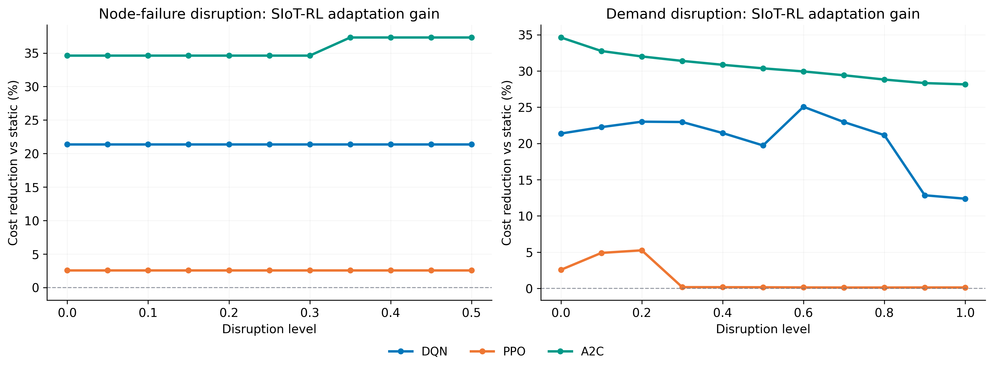
شکل ۱۴- درصد کاهش هزینه حاصل از انطباق مجدد ‎SIoT-RL‎ نسبت به حالت بدون انطباق در دو سناریوی اختلال
شیب‌ها، سرعت تخریب را کمی می‌کنند: در سناریوی خرابی، شیب ‎Z2‎ شبکه بهینه ‎A2C (316‎ واحد در هر واحد افزایش احتمال خرابی) از ‎DQN (333)‎ و ‎PPO (446)‎ کمتر است؛ یعنی کندترین تخریب. ‎AUC‎ انطباق (میانگین صرفه‌جویی در طول سناریو) نیز برای ‎A2C‎ در خرابی ‎35.6‎ درصد و در تقاضا ‎30.5‎ درصد است؛ بیشینه صرفه‌جویی آن به ‎37.3‎ درصد می‌رسد. الگوی مشترک هر دو سناریو: ارزش اقتصادی انطباق با شدت اختلال افزایش می‌یابد؛ شبکه لاغر و سازمان‌یافته ‎A2C‎ بیشترین فضای بازآرایی را دارد و شبکه متراکم ‎PPO‎ کمترین. همه شبکه‌های بهینه، کف خدمت ‎FOF‎=‎1‎ را حتی در شدیدترین سطوح حفظ کردند.

۹. جمع‌بندی، محدودیت‌ها و پیشنهادها
در نسخه سوم، دو ضعف اساسی داوری‌شده نسخه دوم برطرف شد و چارچوب ‎SIoT-RL‎ به بلوغ آماری رسید. یافته‌های کلیدی نسخه ۳ عبارت‌اند از: (۱) با ۱۰ ‎seed‎ در هر الگوریتم، تفاوت ریسک ‎Z2‎ بین الگوریتم‌ها معنادار است (کروسکال-والیس ‎p‎=‎0.006)‎ و ‎DQN‎ به‌طور معنادار ریسک کمتری از ‎PPO‎ می‌سازد؛ این نخستین ادعای آماری معتبر پروژه است؛ (۲) جمله خدمت ‎w_S‎·Δ‎FOF‎ در پاداش، سقوط ‎FOF‎ را حذف کرد: ‎DQN‎ و ‎A2C‎ در هر ۱۰ ‎seed‎ سطح خدمت کامل دارند، بدون این‌که میانگین هزینه ‎DQN‎ قربانی شود؛ (۳) ‎DQN‎ بهترین میانگین توازن هزینه-ریسک (نسبت ‎0.028)‎ و کمترین ریسک میانگین را دارد؛ (۴) ‎PPO‎ تنها الگوریتمی است که هنوز در ۱ ‎seed‎ از ۱۰ به خدمت ناقص (‎FOF‎=‎0.818)‎ می‌رسد و ارزان‌ترین نقطه پارتو نیز از همین خانواده است — سیگنالی برای انطباق ریسک در استقرار؛ (۵) ضعف ‎PPO‎ ریشه ساختاری دارد: آنتروپی باقی‌مانده ۵٫۲۴ نات (۸۸ درصد بیشینه) و رفتار پوششی در بودجه ۳٬۰۰۰ نمونه‌ای؛ (۶) انطباق مجدد پس از اختلال همچنان تا ۳۷ درصد (خرابی) و ۲۸ درصد (تقاضا) صرفه‌جویی می‌سازد و شبکه ‎A2C‎ کندترین شیب تخریب را دارد.
محدودیت‌های اجرای فعلی به‌روزرسانی شد: دو محدودیت اصلی نسخه ۲ (تعداد ‎seed‎ و نبود جمله خدمت) رفع شده‌اند؛ محدودیت‌های باقی‌مانده شامل مقیاس متوسط شبکه (۳۰ گره)، سادگی دینامیک اعتماد (به‌روزرسانی خطی)، بودجه نمونه محدود آموزش (۳٬۰۰۰ گذار) که برای ‎PPO‎ سخت‌گیرانه است و ناهمگونی واریانس هزینه بین ‎seed‎ها است. برای ادامه کار پیشنهاد می‌شود: (۱) به‌کارگیری گراف‌عصبی (‎GNN)‎ به‌جای ‎MLP‎ برای کدگذاری مستقیم توپولوژی؛ (۲) مقیاس‌پذیری روی شبکه‌های بزرگ (۵۵ گره و بالاتر) و مقایسه زمان محاسبات؛ (۳) دینامیک اعتماد غیرخطی و مدل‌سازی شهرت اجتماعی در ‎SIoT‎؛ (۴) افزایش بودجه نمونه یا تنظیم آنتروپی برای فعال‌سازی ‎PPO‎؛ (۵) تعمیم اختلال‌ها به حذف کامل گره/یال و اختلال‌های هم‌زمان؛ و (۶) استفاده از روش‌های آماری مدرن مانند ‎bootstrap‎ برای فاصله اطمینان نسبت به ‎seed‎.

پیوست: ساختار بسته تحویلی نسخه ۳
بسته ‎ZIP‎ نسخه ۳ شامل کد کامل (نوت‌بوک ‎v3‎ با سلول کانفیگ، الگوریتم‌های مجزا و فصل تحلیل)، دیتاست، نتایج عددی و نموداری (۱۵ نمودار)، ‎checkpoints‎ سی‌گانه ۱۰ ‎seed‎ه، این گزارش و مقاله فارسی ‎ISI‎ است. نوت‌بوک ارائه‌شده خروجی‌های واقعی اجرا را به‌صورت درون‌خطی دارد؛ با حذف پوشه ‎cache‎ می‌تواند از صفر آموزش را تکرار کند (حدود ۶۰ دقیقه روی پردازنده معمولی برای ۳۰ اجرا). فایل ‎CHANGELOG.md‎ نیز تاریخچه کامل داوری نسخه‌های ۱ تا ۳ را مستند می‌کند.
جدول ۱۲- ساختار بسته تحویلی نسخه ۳
مسیر | محتوا
‎notebook/SIoT_RL_SupplyChain_v3.ipynb‎ | نوت‌بوک اجراشده نسخه ۳: سلول ‎CONFIG‎، الگوریتم‌های مجزا، آموزش ۱۰ ‎seed‎ه، آزمون معناداری، تحلیل سطح خدمت و فصل تحلیل نتایج (انگلیسی)
‎src/config.py‎ | کانفیگ مرکزی (تک‌منبع حقیقت پارامترها؛ شامل ‎service_weight‎ و ‎seeds‎=‎10)‎
‎src/environment.py‎ | محیط ‎SIoT‎: گراف، اعتماد، تخصیص ‎PEP‎، توابع هدف + پاداش آگاه از خدمت ‎v3‎
‎src/algorithms/networks.py‎ | بلوک‌های مشترک شبکه: تنه ‎MLP‎، ‎ActorCritic‎ و توزیع ماسک‌شده
‎src/algorithms/dqn.py‎ | الگوریتم ‎DQN‎ — فایل مستقل با مستندات فرمولی و دموی اجرا (‎python src/algorithms/dqn.py)‎
‎src/algorithms/ppo.py‎ | الگوریتم ‎PPO‎ — فایل مستقل با مستندات فرمولی و دموی اجرا
‎src/algorithms/a2c.py‎ | الگوریتم ‎A2C‎ — فایل مستقل با مستندات فرمولی و دموی اجرا
‎src/agents.py‎ | لایه سازگاری: صادرکننده ‎DQNAgent/PPOAgent/A2CAgent‎ از بسته ‎algorithms‎/
‎src/experiments.py‎ | آموزش، آزمون چند‎seed‎ با آزمون‌های آماری، اختلال تجمعی
‎src/analysis.py‎ | ماژول تحلیل نتایج (همگرایی، شکاف اوراکل، رفتار سیاست، مقاومت)
‎src/visualization.py‎ | تولید ۱۵ نمودار انگلیسی (۳۰۰ ‎DPI)‎
‎src/run_pipeline.py‎ | اجرای فازی و قابل ازسرگیری آزمایش‌ها
‎data‎/…‎dataset.csv‎ | دیتاست ۳۲٬۰۶۵ رکوردی لجستیک پویا
‎cache/agent‎_{‎ALGO‎}_{‎seed‎}.‎pt‎ × ‎30‎ | ‎checkpoints‎ آموزش‌دیده ۱۰ ‎seed‎ هر الگوریتم با پاداش ‎v3‎
‎results/config.json‎ | خروجی سلول کانفیگ؛ مبنای جدول ۳ گزارش و جدول پارامترهای مقاله
‎results/summary.json‎ | خلاصه کامل نتایج ‎v3‎ (شامل بخش ‎service)‎؛ مبنای گزارش و مقاله
‎results/analysis.json‎ | خروجی ماژول تحلیل؛ مبنای فصل ۷ و شاخص‌های مقاومت
‎results/figures‎/ | ۱۵ نمودار ‎PNG‎ انگلیسی (۳۰۰ ‎DPI)‎
‎results/metrics‎/ | تاریخچه آموزش ۳۰ اجرا، آزمون چند‎seed‎، اختلال، آماره‌ها
‎report‎/…‎Report_FA_v3.docx‎ | همین گزارش فنی نسخه ۳
‎paper‎/…‎Paper_FA_v3.docx‎ | مقاله فارسی قالب ‎ISI‎ نسخه ۳
‎CHANGELOG.md‎ | تاریخچه داوری و تغییرات نسخه‌های ۱ تا ۳

